Prava i usluge socijalne zaštite namenjene žrtvama porodičnog I partnerskog nasilja
na teritoriji Zlatiborskog, Moravičkog i Raškog okruga
JANUAR-DECEMBAR
2024. godine

Branka Virijević
Užice
2025.

Izdavač:
Ženski centar Užice
Vojvode Putnika 2a
31102 Užice, Srbija
tel/fax +381 31 512 005
womencenue@gmail.com
https://zenskicentaruzice.com

Autorka:
Branka Virijević

Godina izdanja: 2024

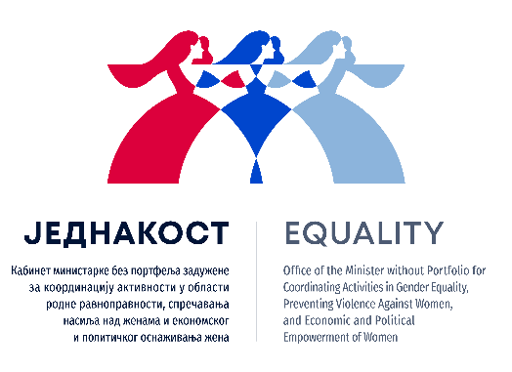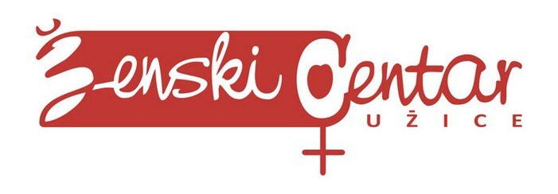

SADRŽAJ
Uvod
Metodologija i način prikupljanja podataka
I DEO
RELEVANTAN NORMATIVNI OKVIR - kratak pregled
PREGLED PROPISA NA LOKALNOM NIVOU
II DEO
REZULTATI ANALIZE PODATAKA
Analiza broja žrtava porodičnog i partnerskog nasilja evidentiranih u centrima za socijalni rad (2024)
Žrtve porodičnog I partnerskog nasilja-razvrstano prema polu
Broj novoprijavljenih i broj ponovljenih/u prethodnim godinama prijavljivanih slučajeva nasilja
Broj pokrenutih postupaka za mere zaštite po Porodičnom zakonu
Službe besplatne pravne pomoći
Prihvatilišta za žrtve nasilja u porodici
Upućivanje žrtava porodičnog i partnerskog nasilja u Prihvatilište
Ostvarivanje prava na materijalnu podršku
Ostvarivanje prava na jednokratnu novčanu I drige vrste pomoći prema evidenciji CSR
Pregled aktivnosti lokalnih samouprava u 2024. godini u oblasti prevencije i podrške žrtvama porodičnog i partnerskog nasilja
Saradnja JLS sa organizacijama civilnog društva

Literatura

Skraćenice
ŽCU – Ženski centar Užice
CSR – Centar za socijalni rad
Prihvatilište – Prihvatilište za smeštaj žrtava porodičnog nasilja
JLS – Jedinica lokalne samouprave
BPP - Besplatna pravna pomoć

UVOD
Prema dostupnim podacima za 2024. godinu, u Srbiji je zabeleženo 27.211 događaja nasilja u porodici, što predstavlja smanjenje od 4,2% u odnosu na prethodnu godinu, ali ovaj podatak ne odražava stvarno smanjenje pojave nasilja, s obzirom na to da se veruje da mnogo slučajeva ostaje neprijavljeno. Krajnji ishod dugotrajnog nasilja, femicid, evidentiran je kod najmanje 17 ubijenih žena u porodično-partnerskom kontekstu od početka godine (AŽC, 2025, Trinaesti izveštaj o praćenju primene Zakona o sprečavanju nasilja u porodici u Srbiji u 2024. godini).
Ženski centar Užice je u avgustu 2015. godine uspostavio specijalizovani SOS telefon za žrtve porodičnog i partnerskog nasilja, a ovu uslugu je licencirao u junu 2018. godine. Dobijanjem licence, SOS telefon je postao deo sistema socijalne zaštite, što znači da ispunjava sve standarde i uslove za pružanje ove usluge. Podaci za 2024. godinu pokazuju da je ukupan broj različitih žena koje su nam se obratile za pomoć iznosio 74, od čega je 37 žena kontaktiralo SOS telefon prvi put u toj godini, dok su preostalih 37 žena bile korisnice koje su se ranije obraćale. Ukupan broj poziva na SOS telefon bio je 907, a broj individualnih konsultacija u prostoru centra iznosio je 125. Za poređenje, u 2023. godini ukupan broj žena koje su se obratile bio je 95 (od toga 53 nove i 42 stare korisnice), uz 988 poziva i 181 individualnu konsultaciju. Podaci pokazuju blago smanjenje broja poziva i individualnih konsultacija u 2024. godini, što može odražavati različite faktore, uključujući dostupnost drugih oblika podrške i specifičnosti potrebe korisnika/ca.

U Prvom tematskom evaluacionom izveštaju GREVIO-a istaknuto je da „u oblasti zaštite, nedostatak resursa onemogućava efikasno pružanje opštih i specijalizovanih usluga podrške. Pored toga, strogi zahtevi za licenciranje koji su nametnuti sigurnim kućama za žrtve porodičnog nasilja, kojih ionako ima ograničen broj, dodatno opterećuju ove servise i doveli su do toga da neke od njih rade bez zvaničnih licenci“(GREVIO, 2025). Ovaj nalaz osvetljava izazove u pružanju zaštite i podrške žrtvama nasilja, kao i potrebu za kontinuiranim unapređenjem sistema socijalne zaštite i međuinstitucionalne saradnje.
S obzirom na ove izazove, osnovni cilj ove analize je da prikaže i uporedi stanje prava, usluga i institucionalne podrške ženama žrtvama porodičnog i partnerskog nasilja na teritoriji Zlatiborskog, Moravičkog i Raškog okruga tokom 2024. godine, u odnosu na prethodnu 2023. godinu. Analiza ima za cilj da doprinese razumevanju efikasnosti sistema zaštite i podrške, identifikaciji trendova, promena i izazova u praksi, kao i da podrži unapređenje javnih politika i međusektorske saradnje na lokalnom nivou.
U analizi su definisani sledeći podciljevi:
- Praćenje dostupnosti i kvaliteta usluga socijalne zaštite, smeštaja i podrške ženama žrtvama porodičnog i partnerskog nasilja u tri okruga.
- Uporedno sagledavanje podataka za 2023. i 2024. godinu radi identifikovanja promena i izazova u institucionalnom odgovoru.
- Identifikovanje dobrih praksi i modela saradnje koji mogu doprineti unapređenju sistema zaštite na lokalnom nivou.
4. Formulisanje preporuka za unapređenje politika, procedura i usluga.

Analize sa sličnim prikupljenim podacima sprovođene su i prethodnih godina, obuhvatajući period 2019–2020, kao i 2022. i 2023. godinu. Ovakav kontinuitet omogućava praćenje podataka tokom vremena, uočavanje tendencija u sistemu podrške, te bolje razumevanje dinamike problema. Prethodne analize Ženskog centra Užice pokazale su da je sistem podrške za žene žrtve porodičnog i partnerskog nasilja u navedena tri okruga nedovoljno razvijen i neusklađen sa međunarodnim standardima koje je Republika Srbija preuzela. Zbog toga je neophodno kontinuirano, iz godine u godinu, pratiti kvalitet i razvoj celokupnog sistema podrške, kako bi se identifikovale oblasti koje zahtevaju unapređenje i podržali procesi za efikasniju zaštitu žrtava.

METODOLOGIJA I NAČIN PRIKUPLJANJA PODATAKA

Podaci korišćeni u ovoj analizi prikupljani su na dva načina:
- Anketiranjem putem elektronskog upitnika;
- Uvidom u Odluke lokalnih samouprava (JLS) o pravima i uslugama u oblasti socijalne zaštite.
Elektronski upitnik je poslat na 38 adresa nadležnih organa i institucija(Centri za socijalni rad, Opštinke/Gradske uprave) u skladu sa Zakonom o slobodnom pristupu informacijama od javnog značaja. Prikupljeni su podaci od JLS u Raškom, Moravičkom i Zlatiborskom okrugu, sa ciljem da se utvrdi koja prava i usluge su u 2024. godini specifično namenjena ženama žrtvama porodičnog i partnerskog nasilja u ova tri okruga. Podaci su dostavljeni od strane 19 JLS, pri čemu je 18 lokalnih samouprava odgovorilo putem online upitnika, dok je Gradska uprava Kraljeva dostavila pojedinačne odgovore na pitanja iz upitnika putem mail-a u predviđenom roku.
Što se tiče Centara za socijalni rad, 18 centara dostavilo je tražene podatke, dok Centar za socijalni rad sa teritorije Opštine Sjenica nije dostavio podatke, kao i prethodne godine.
Ova analiza je podeljena u dva dela:
- Prvi deo obuhvata analizu Odluka o pravima i uslugama u oblasti socijalne zaštite, odnosno pregled lokalnog normativnog okvira. Za ovaj segment prikupljeni su podaci od JLS i odnose se na dva pitanja koja su im upućena: unošenje izmena u Odluke tokom 2024. godine i usvajanje lokalnih strateških dokumenata za ovu oblast.
- Drugi deo koncipiran je tako da analizira usluge socijalne zaštite i materijalnu podršku u skladu sa Zakonom o socijalnoj zaštiti. Ovaj deo čini rezultate sprovedene analize na osnovu prikupljenih podataka, omogućavajući uvid u praktično stanje, kao i formulisanje zaključaka i preporuka za unapređenje sistema zaštite.

1 DEO
Ovo poglavlje daje osvrt na osnovne zakonske i podzakonske propise koji se odnose na sprečavanje i borbu protiv rodno zasnovanog nasilja, sa posebnim akcentom na usklađenosti lokalnih dokumenata i odluka jedinica lokalne samouprave. Cilj je da se pruži uvid u odluke o pravima i uslugama u oblasti socijalne zaštite, koji su početni document na lokalnom nivou za razvoj u ovoj oblasti.
Analiza obuhvata kratak pregled Zakona o socijalnoj zaštiti, Zakona o sprečavanju nasilja u porodici, Zakona o rodnoj ravnopravnosti, kao i lokalnih Odluka o pravima i uslugama u oblasti socijalne zaštite. Posebna pažnja posvećena je stepenu usklađenosti ovih odluka sa zakonskim obavezama i međunarodnim standardima koje je Republika Srbija preuzela ratifikacijom Istanbulske konvencije.
Polazeći od toga da lokalne samouprave imaju ključnu ulogu u obezbeđivanju dostupnih i održivih usluga podrške, ovo poglavlje ispituje u kojoj meri su lokalni propisi prepoznali i normativno uredili mere podrške ženama žrtvama porodičnog i partnerskog nasilja, kao i koje su izmene i dopune usvojene tokom 2024. godine.

RELEVANTAN NORMATIVNI OKVIR - kratak pregled
Zakon o socijalnoj zaštiti- definiše socijalnu zaštitu kao organizovanu društvenu delatnost od javnog interesa čiji je cilj pružanje pomoći i osnaživanje za samostalan i produktivan život. Zakon propisuje da svaka jedinica lokalne samouprave mora utvrditi mere i aktivnosti za podsticaj i razvoj postojećih i novih usluga socijalne zaštite. Takođe, član 209. Zakona propisuje da se iz budžeta jedinice lokalne samouprave finansiraju brojne usluge socijalne zaštite, što obavezuje lokalne samouprave da kroz lokalne odluke precizno definišu vrste usluga, način njihovog finansiranja i korisničku grupu, čime se omogućava sprovođenje socijalne zaštite u skladu sa lokalnim potrebama i prioritetima.
Zakon o sprečavanju nasilja u porodici - Primena Zakona započeta je 1. juna 2017. godine, čime je uveden niz novih obaveza za institucije sistema, naročito za policiju, centre za socijalni rad i tužilaštva. Ovlašćeni policijski službenici koji prime prijavu o porodičnom nasilju dužni su da urade procenu rizika po standardizovanom obrascu, na osnovu koje se odlučuje o daljim merama zaštite. Posebno značajan segment Zakona, koji je doneo najveću promenu u dosadašnjoj praksi, jesu hitne mere zaštite od nasilja (mera privremenog udaljenja učinioca iz stana; mera privremene zabrane učiniocu da kontaktira žrtvu nasilja). Time je žrtvi omogućena trenutna zaštita od nasilnika, čak i pre pokretanja krivičnog postupka. Jednako važna novina jeste i obaveza koordinacije i saradnje nadležnih službi i institucija kroz formiranje grupa za koordinaciju i saradnju, koje imaju zadatak da razmenjuju informacije, procenjuju rizike i planiraju mere podrške i zaštite žrtava. Ovaj mehanizam predstavlja temelj integrisanog pristupa u suzbijanju nasilja u porodici, koji se zasniva na saradnji svih relevantnih institucija i na kontinuiranom praćenju slučajeva nasilja.
Zakon o rodnoj ravnopravnosti - Zakon je usvojen 2021. godine ali je već u junu 2024. godine Ustavni sud doneo rešenje na osnovu kog je privremeno obustavljena primena ovog Zakona. Prethodno je uloženo 8 inicijativa za procenu ustavnosti ovog Zakona. Najvećim delom one su se odnosile na kritike korišćenja kategorije "rod" (član 6) i uvodjenje rodno senzitivnog jezika (Član 37 i Član 44). Međutim, sam Zakon je mnogo više od rodno osetljivog jezika i pitanja razlikovanja „pola” i „roda”. Zakon propisuje i niz drugih mera kojima teži da ublaži rodnu neravnopravnost. Imajući u vidu sve navedeno u analizi podataka, neće niti pozivanja na odredbe tj. članove ovog Zakona.
Opšti protokol o postupanju i multisektorskoj saradnji u situacijama rodno zasnovanog nasilja prema ženama i nasilja u porodici - Opšti cilj ovog dokumenta je da osigura sveobuhvatno, koordinisano i rodno osetljivo delovanje nadležnih organa, ustanova i organizacija u cilju efikasnog sprečavanja rodno zasnovanog nasilja prema ženama i nasilja u porodici. Protokol ima za cilj da osigura bezbednost i zaštitu žrtava, kao i da pruži adekvatnu podršku koja doprinosi njihovom osnaživanju, oporavku i osamostaljivanju. Primena Opšteg protokola omogućava pravilno sprovođenje Zakona o sprečavanju nasilja u porodici, ali i drugih relevantnih zakona koji se primenjuju u slučajevima prijavljivanja bilo kog oblika psihičkog, fizičkog, seksualnog ili ekonomskog rodno zasnovanog nasilja prema ženama, kako u privatnom, tako i u javnom prostoru, kao i u slučajevima prijavljivanja opasnosti od izvršenja nasilja. Jedan od ključnih segmenata protokola odnosi se na obaveze u pogledu informisanja žrtve, što uključuje pružanje informacija o dostupnim opštim i specijalizovanim uslugama u zajednici, uključujući i podršku koju ženama pružaju ženske nevladine organizacije (naziv i adresa pružaoca usluge, vrste usluga, radno vreme, kontakt telefon i mejl), kao i informacije o načinu ostvarivanja prava na pravnu pomoć i podršku.
Strategija za sprečavanje i borbu protiv rodno zasnovanog nasilja prema ženama i nasilja u porodici za period 2021–2025. godine - Strategija je usvojena 22. aprila 2021. godine od strane Vlade Republike Srbije, a osnovni cilj Strategije je obezbeđenje efikasne prevencije i zaštite od svih oblika nasilja prema ženama i devojčicama, kao i nasilja u porodici, kroz razvoj sistema usluga podrške žrtvama nasilja. Međutim, iako je Strategija usvojena, njena implementacija nikada suštinski nije otpočeta jer nije usvojen akcioni plan za njenu implementaciju. Ovaj problem je prepoznat i od strane GREVIO-a (Grupa eksperata Saveta Evrope za borbu protiv nasilja nad ženama i nasilja u porodici), koji je u svom prvom tematskom izveštaju iz 2025. godine istakao da je Strategija za sprečavanje i borbu protiv rodno zasnovanog nasilja nad ženama i nasilja u porodici za period 2021–2025 nikada nije operacionalizovana, jer nisu usvojeni akcioni planovi potrebni za njenu primenu.

Pored navedenih zakonskih i podzakonskih akata, postoje i drugi pravni propisi koji uređuju ovu oblast i koji će biti relevantni u daljoj analizi konkretnih podataka prikupljenih od strane jedinica lokalne samouprave i centara za socijalni rad. Među njima su: Zakon o besplatnoj pravnoj pomoći, Zakon o potvrđivanju Konvencije Saveta Evrope o sprečavanju i borbi protiv nasilja nad ženama i nasilja u porodici, kao i Porodični zakon.

PREGLED PROPISA NA LOKALNOM NIVOU

Lokalna strateška dokumenta
U ovom segmentu analize poseban akcenat stavljen je na lokalne propise i usvojena dokumenta koja uređuju oblast zaštite žrtava porodičnog i partnerskog nasilja. Za potrebe analize, jedinicama lokalne samouprave upućen je online upitnik u kojem su formulisana dva ključna pitanja vezana za lokalni nivo: (1) da li lokalna samouprava ima usvojen lokalni akcioni plan ili drugi strateški dokument koji se odnosi na identifikaciju i sprovođenje mera podrške žrtvama porodičnog i partnerskog nasilja (npr. sadržano u „Strategiji razvoja socijalne zaštite“ i sličnim dokumentima) i, u slučaju pozitivnog odgovora, naziv tog dokumenta; (2) da li su u „Odluku o pravima i uslugama u oblasti socijalne zaštite“ tokom 2024. godine unesene izmene ili dopune. Ova pitanja omogućavaju uvid u usklađenost mera podrške na lokalnom nivou sa specifičnim potrebama korinika/ca. Odluke o socijalnoj zaštiti na lokalnom nivou uglavnom sadrže usluge koje su definisane Zakonom o socijalnoj zaštiti, s tim što je različito opisan njihov sadržaj.
U okviru sprovedene analize lokalnih propisa i strateških dokumenata, utvrđeno je da su opštine Kosjerić, Sjenica, Raška i grad Čačak navele da imaju usvojene lokalne strateške dokumente koji identifikuju mere podrške žrtvama porodičnog i partnerskog nasilja. Ova dokumenta, u zavisnosti od lokalnog konteksta, obuhvataju različite aspekte socijalne zaštite, rodne ravnopravnosti i zaštite od nasilja, te predstavljaju osnovu za razumevanje načina na koji jedinice lokalne samouprave planiraju i sprovode mere podrške žrtvama nasilja.
Kosjerić - Uvidom u dostupnu plansku dokumentaciju opštine Kosjerić nije pronađen nijedan strateški dokument ili lokalni akcioni plan koji se odnosi na rodnu ravnopravnost, iako je u odgovoru na upitnik navedeno drugačije. Jedini javno dostupan strateški dokument u oblasti socijalne politike jeste Strategija razvoja socijalne zaštite opštine Kosjerić za period 2021–2025. godine. U delu koji se odnosi na postojeće usluge, navedeno je da u okviru usluga podrške za samostalan život postoji usluga smeštaja u prihvatilište za žrtve porodičnog nasilja, ali da se za sprovođenje ove usluge na lokalnom nivou ne izdvajaju finansijska sredstva. Kao jedna od mera za postizanje ciljeva razvoja sistema socijalne zaštite prepoznata je i potreba za razvijanjem savetodavno-terapijskih i socijalno-edukativnih usluga, što može doprineti unapređenju podrške porodicama i pojedincima u riziku. Jedina nova usluga čiji je razvoj planiran u periodu trajanja strategije jeste lokalna socijalna usluga „porodični saradnik“, koja ima za cilj jačanje porodičnih kapaciteta.
Zaključak:
Iako Strategija razvoja socijalne zaštite opštine Kosjerić sadrži elemente koji se posredno odnose na podršku žrtvama porodičnog nasilja, izostanak posebnog lokalnog akcionog plana ili dokumenta koji sistematski uređuje ovu oblast ukazuje na nedovoljno institucionalno prepoznavanje rodne perspektive u lokalnim politikama. Odsustvo budžetskih izdvajanja za usluge namenjene žrtvama nasilja dodatno ukazuje na potrebu za jačanjem lokalnih mehanizama zaštite i planiranjem mera koje bi bile usmerene ka rodnoj ravnopravnosti i prevenciji nasilja nad ženama.
Sjenica - U okviru Strategije razvoja socijalne zaštite opštine Sjenica za period 2021–2025. godine, na osnovu analize stanja i položaja građana u oblasti socijalne zaštite i u skladu sa važećim nacionalnim dokumentima, identifikovane su prioritetne ciljne grupe: stara lica, osobe sa invaliditetom, deca i mladi, Romi, socijalno i materijalno ugrožene porodice, kao i migranti — izbegla i interno raseljena lica, povratnici po osnovu sporazuma, tražioci azila i migrant.
U jednom segmentu dokumentu stavljen je akcenat na razvijanje savetodavno-terapijskih i socijalno-edukativnih usluga, naročito u okviru programa podrške za prevenciju i zaštitu od nasilja nad ženama i decom. Predviđeni su merni pokazatelji kao što su broj podržanih programa i projekata (najmanje jedan godišnje po ciljnoj grupi), broj partnerstava (najmanje jedno na svake dve godine) i broj korisnika obuhvaćenih programima (do 10 učesnika po projektu). Za sprovođenje ovih aktivnosti planirana su sredstva u iznosu od 400.000,00 dinara, odnosno 200.000,00 dinara na godišnjem nivou. Iako Strategija razvoja socijalne zaštite opštine Sjenica prepoznaje potrebu za razvijanjem programa podrške za prevenciju i zaštitu od nasilja nad ženama i decom, obim planiranih aktivnosti i predviđena finansijska sredstva ukazuju na ograničene kapacitete lokalne zajednice da u punoj meri odgovori na potrebe žrtava nasilja i sistematski razvije adekvatne servise podrške.
Raška – Iako nam je iz opštine Raška dostavljen podatak da je lokalni document koji uređuje ovu oblast “Program razvoja socijalne zaštite”, ovaj document nije javno dostupan na uvid. Sa druge strane, Plan razvoja opštine Raška 2023–2029 prepoznaje socijalnu zaštitu kao prioritet i otvara prostor za razvoj važnih usluga za žrtve nasilja, ali trenutno ne sadrži specifične mere direktno usmerene na ovu grupu.
Najznačajniji segment je predviđanje osnivanja regionalne Sigurne kuće, što predstavlja ključnu buduću uslugu zaštite žrtava. U dokumentu se navodi da je obim usluga socijalne zaštite iznad proseka Srbije, posebno u delu: pomoći u kući, dnevnog boravka za decu sa smetnjama u razvoju, usluge ličnog pratioca. Međutim, iako su ovo pozitivni pokazatelji, nema direktnih usluga specifično namenjenih žrtvama nasilja, niti su prepoznate njihove specifične potrebe u okviru pregleda usluga.
Posebno se ističe problem da ne postoji dovoljno lokalnih licenciranih pružalaca usluga socijalne zaštite, što direktno utiče na dostupnost specijalizovanih programa podrške žrtvama nasilja (savetovališta, SOS usluge, psihosocijalna podrška).
Čačak - Na osnovu dostupnih informacija, Grad Čačak trenutno nema javno objavljenu, važeću Strategiju razvoja socijalne zaštite koja obuhvata noviji planski period, kako su to naveli u odgovoru na upitnik. Jedini strateški dokument koji je moguće pronaći odnosi se na period 2008–2012, što ukazuje da strategija nije ažurirana ili nije dostupna građanima. Odsustvo strategije predstavlja značajan problem, jer onemogućava sistematsko planiranje razvoja usluga socijalne zaštite, uključujući i specijalizovane usluge podrške žrtvama porodičnog i partnerskog nasilja

ZAKLJUČCI
Većina jedinica lokalne samouprave na teritoriji Zlatiborskog, Moravičkog i Raškog okruga nema razvijene strateške dokumente koji sistematski uređuju oblast socijalne zaštite i podrške žrtvama porodičnog i partnerskog nasilja. Odsustvo ovakvih dokumenata otežava planiranje i sprovođenje adekvatnih mera, uključujući finansiranje i dostupnost specijalizovanih usluga.
PREPORUKE
-Usvajanje ili ažuriranje lokalnih akcionih planova i strateških dokumenata, uključujući fokus na specifične ciljne grupe i specijalizovane usluga.
-Neophodno je da jedinice lokalne samouprave predvide adekvatna budžetska sredstva za implementaciju ovih mera, kako bi program bili održivi i dostupni svim korisnicima.

Užice |  | NE
Bajina Bašta |  | NE
Kosjerić | DA-Lokalni akcioni plan za rodnu ravnopravnost
Požega |  |  | DA
Čajetina |  | NE
Arilje |  |  | U IZRADI
Priboj |  | NE
Nova Varoš |  | NE
Prijepolje |  | NE
Sjenica | DA- Strategija razvoja socijalne zaštite opštine Sjenica 2021-2025
Čačak | DA-Strategija razvoja socijalne zaštite
Gornji Milanovac |  | NE
Ivanjica |  | NE
Lučani |  | NE
Kraljevo |  |  | NIJE DOSTAVLJEN ODGOVOR NA NAVEDENO PITANJE
Novi Pazar |  | NE
Vrnjačka Banja |  | NE
Raška | DA-Program razvoja socijalne zaštite
Tutin |  | NE
Tabela 1: Pregled JLS u odnosu na to da li imaju razvijena lokalna strateška dokumenta koja uređuju mera podrške žrtvama porodičnog i partnerskog nasilja
Odluke o socijalnoj zaštiti (Odluke o pravima i uslugama u oblasti socijalne zaštite)
Odluke o pravima i uslugama u oblasti socijalne zaštite predstavljaju ključni lokalni dokument u oblasti planiranja i obezbedjivanja prava i usluga. U tom smislu, prilikom analize dostupnosti i kvaliteta usluga i prava za žrtve nasilja, Odluka o socijalnoj zaštiti predstavlja jedan od najrelevantnijih pokazatelja prioriteta jedinaca lokalne samouprave, kada je ova oblast u pitanju.
U Analizi sprovedenoj prošle godine, nijedna od obuhvaćenih JLS nije imala Odluku o pravima i uslugama socijalne zaštite koja eksplicitno prepoznaje žrtve porodično–partnerskog nasilja kao posebnu grupu korisnika prava na jednokratnu ili vanrednu novčanu pomoć. Neke od JLS prepoznaju pravo vanredne novčane pomoći u slučaju napuštanja smeštaja. Međutim, imajući u vidu da se sa teritorije tri analizirana okruga žrtve retko smeštaju u Prihvatilište za žrtve nasilja, mogućnost korišćenja ovog prava izostaje.
Prošlogodišnja preporuka bila je da JLS dopune svoje Odluke i jasno uvrste žrtve nasilja kao jednu od prioritetnih korisničkih grupa finansijske podrške (dopuna Odluka u delu vanredne novčane pomoći ili uvođenje stalne novčane pomoći), čime bi se obezbedila dostupnost hitne, ciljane pomoći i ojačao sistem lokalne podrške.

Stanje u 2024. godini – pregled izmena i dopuna
U odnosu na prethodnu godinu, primećen je određeni pomak u smislu revidiranja Odluka. Naime, sledeće JLS su navele da su tokom 2024. godine u svoje Odluke unosile izmene i dopune: Požega, Užice, Raška, Čačak, Vrnjačka Banja (Grad Kraljevo nije dostavio odgovor na ovo pitanje). Medjutim, najnovija javno objavljena verzija Odluke o pravima i uslugama u socijalnoj zaštiti za Opštinu Požega u zvaničnim registrima datira iz 21.12.2011. (tako je navedeno u državnoj bazi/registru odluka jedinica lokalne samouprave). Slična situacija je i sa Gradom Čačkom. Na osnovu pretrage dostupnih javnih izvora, može se zaključiti da Grad Čačak formalno jeste naveo u upitniku da su tokom 2024. godine unosili izmene i dopune u svoju Odluku o pravima i uslugama u oblasti socijalne zaštite, ali javna verzija odluke nije ažurirana i najnoviji dostupni dokument datira iz 2013. godine. Što se tiče Grada Užica na sajtu Gradskog centra za usluge socijalne zaštite objavljeni su akti pod nazivom „Odluka o socijalnoj zaštiti“ i dve izmene koje su označene kao Izmena I (2019) i Izmena II (2021). Takodje, moguće je pronaći prečišćen tekst odluke iz 2023. godine ali ne i izmene iz 2024. godine, kako je u odgovoru na upitnik navedeno. Što se tiče opštine Raška, poslednja javno objavljena verzija u Službenom listu je iz 2016. godine. Tom verzijom odluke Opština Raška predviđa usluge podrške za žrtve porodičnog nasilja, uključujući prihvatilište za žrtve nasilja u porodici, kao i savetodavno-terapijske i pravne usluge, uz SOS telefon za hitnu podršku i prijavu nasilja. Novija verzija odluke nije javno dostupna, što se tiče opštine Vrnjačka Banja odluka je usvojena 2011. Godine, a poslednja javno dostupna izmena odnosi se na 2016. godinu. Takođe, što se tiče opštine Vrnjačka Banja tokom 2024. godine započet je proces izrade “Programa za unapređenje usluga socijalne zaštite u opštini Vrnjačka Banja”.
ZAKLJUČCI
Odluke o pravima i uslugama u oblasti socijalne zaštite predstavljaju ključni instrument za planiranje i pružanje prava i usluga, uključujući podršku žrtvama porodično–partnerskog nasilja. Iako je u 2024. godini zabeležen deklarativni pomak u revidiranju odluka u nekim JLS, javno dostupne verzije uglavnom nisu ažurirane. Žrtve nasilja i dalje nisu sistematski prepoznate kao posebna korisnička grupa za finansijsku podršku, što ograničava efikasnost lokalnog sistema podrške.
PREPORUKE
Neophodno je dopuniti Odluke o socijalnoj zaštiti tako da eksplicitno prepoznaju žrtve nasilja kao prioritetnu korisničku grupu prava na materijalnu podršku, što bi olakšalo izlazak iz nasilnog odnosa. Takođe, JLS treba da obezbede javnu dostupnost svih izmena i dopuna odluka, čime bi se unapredila transparentnost i vidljivost lokalnih politika podrške.

II DEO
Druga celina analize fokusira se na upoređivanje statističkih podataka iz centara za socijalni rad i lokalnih samouprava, s ciljem procene dostupnosti i kvaliteta usluga za žrtve porodično–partnerskog nasilja. Analizirani su podaci o vrstama pruženih usluga, mogućnostima razvoja i unapređenja, kao i o finansiranju usluga, uključujući izvore i obim sredstava. Upitnici su poslati putem e pošte, na adresu 19 centara za socijalni rad i 19 jedinica lokalnih samouprava, na osnovu Zakona o slobodnom pristupu informacijama od javnog značaja. Sa teritorije Zlatiborskog, Moravičkog i Raškog okruga, popunjene upitnike dostavilo je 18 centara za socijalni rad, dok centar za socijalni rad Sjenica nije odgovorio, čime je obezbeđen obuhvatan pregled stanja i mogućnosti komparacije sa podacima iz prethodne godine. Svih 19 JLS dostavilo je odgovor na upitnik.
REZULTATI ANALIZE PODATAKA
Analiza broja žrtava porodičnog i partnerskog nasilja evidentiranih u centrima za socijalni rad (2024)
Podaci koje su dostavili centri za socijalni rad pokazuju značajne razlike u obimu evidentiranih slučajeva nasilja među lokalnim samoupravama, kako u apsolutnim brojkama tako i u strukturi prijavljenih žrtava prema polu i starosnim kategorijama. Uočljivo je da su kod pojedinih CSR brojke nerealno niske ili nelogične, što pokreće pitanje tačnosti evidencija i ujednačenosti metodologije prikupljanja podataka. Jedna od preporuka iz izveštaja GREVIO ekspertske grupe jeste I da je neophodno “osigurati da podaci koje prikupljaju svi relevantni akteri, naime agencije za sprovođenje zakona, pravosudni organi, centri za socijalni rad I zdravstvene ustanove, budu razvrstani prema polu I starosti žrtve I počinioca, vrsti nasilja, odnosa počinioca sa žrtvom I geografskoj lokaciji, kao I drugim faktorima koji se smatraju relevantnim”.
Grad Kraljevo i Grad Čačak značajno odskaču od ostalih JLS po obimu evidentiranih žrtava:
- Kraljevo: 283 maloletnih i čak 897 punoletnih žrtava
- Čačak: 11 maloletnih i 612 punoletnih žrtava
Moguće objašnjenje je da CSR Kraljevo evidentira i direktne i indirektne žrtve (npr. deca koja su svedoci nasilja), što je u skladu sa praksom koju podrazumeva Istanbulska konvencija, ali u Srbiji još uvek nije ujednačeno sprovedena u evidencijama CSR. Centri za socijalni rad prikupljaju podatke o broju prijavljenih slučajeva nasilja u porodici ali imajući u vidu da je neophodno razvrstavanje p uzrastu, polu I drugim karakteristikama, podatak o broju evidentiranih žrtava takođe evidentiraju.
U slučaju Novog Pazara i Tutina postoji nelogičnost u dostavljenim podacima. Kod ovih centara se javlja potpuna podudarnost između: zbira punoletnih i maloletnih žrtava i zbira žrtava po polu. To ukazuje da su podaci verovatno spojeni, odnosno da nisu odvojeno vodili maloletne i punoletne žrtve, već su iste podatke samo razvrstali po polu.
Novi Pazar:
- Maloletne 94 + punoletne 38 = 132
- Ženski pol 78 + muški pol 54 = 132
→ Dakle, reč je o istom setu žrtava.
Tutin:
- Maloletne 13 + punoletne 18 = 33
- Ženski pol 20 + muški pol 13 = 33
→ Takođe govori da su isti podaci prikazani kroz dva različita upita.
Ovo ukazuje na nedovoljno precizno razumevanje upitnika ili na tehničku/organizacijsku praksu koja ne vodi odvojenu evidenciju po starosnim grupama.
Nekoliko centara dostavilo je brojke koje deluju nerealno niske u odnosu na veličinu opštine, istorijske trendove i opšte pokazatelje o rasprostranjenosti nasilja (npr. Priboj – nula maloletnih žrtava). To može ukazivati na: nedostatke u identifikaciji žrtava, nedovoljnu međusektorsku saradnju ili probleme u internim evidencijama.
Komparacija sa podacima iz 2023. godine
Ukupan broj evidentiranih žrtava tokom 2023. godina je 2.919 žrtava, tokm 2024. godina 3.298 žrtava (2608 punoletnih + 690 maloletnih).
-Povećanje od oko 13% u odnosu na 2023.
Ovo je vidljiv rast ukupnog broja evidentiranih žrtava, ali treba imati u vidu da deo rasta može biti posledica drugačijih metodologija evidentiranja u pojedinim CSR (npr. uključivanje dece, kao indirektnih žrtava nasilja u ukupnu brojku).
Punoletne žrtve nasilja
- 2023: 2.484
- 2024: 2.608
-Povećanje od oko 5%
Ovo je znatno blaži porast nego prethodne 2023. godine (kada je porast bio 33% u odnosu na 2022. godinu).
Maloletne žrtve nasilja
- 2023: 435
- 2024: 690
- Povećanje od oko 59%
Za razliku od 2023. godine, kada je broj maloletnih žrtava bio u padu (–32,5% u odnosu na 2022. godinu), 2024. godina beleži naglo povećanje.
Ovaj skok može ukazivati na realno povećanje nasilja nad decom ali i na promene u metodologiji evidentiranja (npr. Kraljevo i Raška beleže veoma visoke brojke). Jedan od mogućih razloga jeste objedinjeno evidentiranje maloletnih i punoletnih žrtava u pojedinim CSR (Novi Pazar, Tutin).
Već u ovom delu analizi 2024. primećene su ozbiljne nedoslednosti, poput: ekstremno visoke brojke u Kraljevu, nelogičnih podudaranja zbirnih podataka u Novom Pazaru i Tutinu, neuobičajeno malog broja žrtava u Priboju, različitog tumačenja ko se evidentira kao žrtva (direktne/indirektne).
Takve razlike otežavaju direktno poređenje sa 2023. godinom, jer su podaci iz te godine bili metodološki ujednačeniji.
ZAKLJUČCI
U poređenju sa 2023. godinom, 2024. godina beleži porast ukupnog broja evidentiranih žrtava (povećanje od oko 13%), uz najveći skok u segmentu maloletnih žrtava (povećanje za 59% u odnosu na 2023. godinu). Dok je porast broja punoletnih žrtava manji (porast od 5% u odnosu na 2023. godinu), porast maloletnih žrtava je izuzetno visok i može ukazivati na realno pogoršanje situacije ili na promene u načinima evidentiranja. I dalje su prisutne značajne metodološke razlike među CSR, što otežava precizno sagledavanje trendova na nivou tri analizirana okruga. Jedna od preporuka iz izveštaja GREVIO ekspertske grupe jeste I da je neophodno “osigurati da podaci koje prikupljaju svi relevantni akteri, naime agencije za sprovođenje zakona, pravosudni organi, centri za socijalni rad I zdravstvene ustanove, budu razvrstani prema polu I starosti žrtve I počinioca, vrsti nasilja, odnosa počinioca sa žrtvom I geografskoj lokaciji, kao I drugim faktorima koji se smatraju relevantnim”.
PREPORUKE
Potrebno je standardizovati kriterijume evidentiranja žrtava u svim CSR, jasno razdvojiti direktne i indirektne žrtve i dosledno voditi statistiku maloletnih i punoletnih žrtava. Ujednačeno izveštavanje je ključno za pravu procenu trendova, planiranje usluga i razvoj lokalnih politika prevencije nasilja. Zakon o sprečavanju nasilja u porodici propisuje obavezu uspostavljanja Centralne evidencije o slučajevima nasilja, koju vodi Republičko javno tužilaštvo, a čine je elektronske evidencije policije, osnovnih sudova, javnih tužilaštava i centara za socijalni rad. Evidencija centara za socijalni rad obuhvata ključne podatke za planiranje i praćenje zaštite žrtve. Stoga se unapređenje lokalnih evidencija i usklađivanje prakse centara može posmatrati ne samo kao tehničko pitanje, već i kao važan uslov za doslednu primenu Zakona i efikasniji sistem zaštite na teritoriji čitave države.
Žrtve porodičnog I partnerskog nasilja - razvrstano prema polu
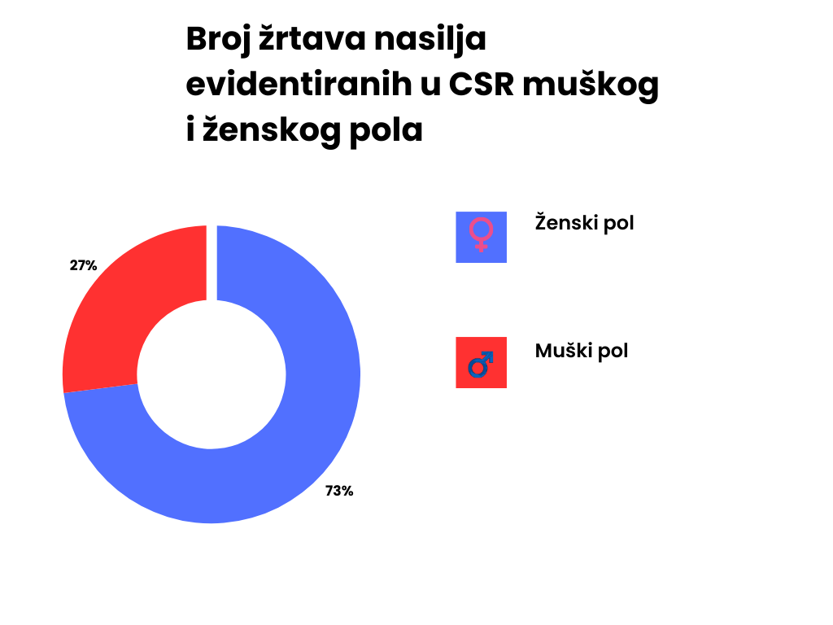
Punoletne žrtve/ženski pol
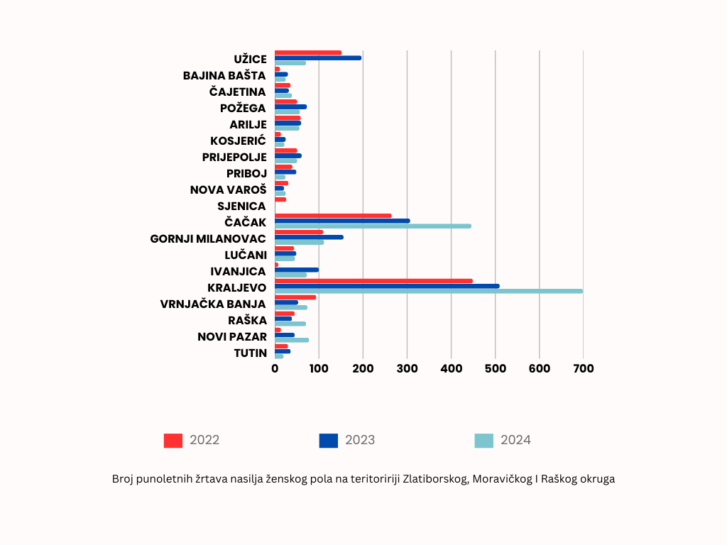
Zlatiborski okrug
- Užice: 152 → 197 → 71
Veliki pad 2024. godine (–64%) nakon rasta 2023.
- Priboj: 40 → 49 → 24
Sličan trend pada, moguće neujednačeno evidentiranje.
Moravički okrug
- Čačak: 265 → 307 → 446
Kontinuiran rast, realan pokazatelj intenzivnijeg prijavljivanja i rada CSR.
- Ivanjica: 8 → 100 → 73
Ekstreman skok 2023., pad 2024. i dalje daleko iznad 2022., pretpostavka je da se radi o unapređenom evidentiranju.
Raški okrug
- Kraljevo: 449 → 510 → 699
Najveći broj žrtava, stabilan trend rasta kroz tri godine.
- Tutin: 30 → 36 → 20
Pad u 2024. deluje nerealno u poređenju sa trendovima drugih opština Sandžaka.
Zlatiborski okrug | 2022. | 2023. | 2024.
1)Užice | 152 | 197 | 71
2)Bajina Bašta | 12 | 30 | 25
3)Čajetina | 36 | 32 | 39
4)Požega | 51 | 73 | 57
5)Arilje | 59 | 60 | 56
6)Kosjerić | 14 | 25 | 22
7)Prijepolje | 51 | 61 | 51
8)Priboj | 40 | 49 | 24
9)Nova Varoš | 31 | 21 | 25
10)Sjenica | 26 | / | /
Moravički okrug
11)Čačak | 265 | 307 | 446
12)Gornji Milanovac | 110 | 156 | 112
13)Lučani | 44 | 49 | 46
14)Ivanjica | 8 | 100 | 73
Raški okrug
15)Kraljevo | 449 | 510 | 699
16)Vrnjačka banja | 94 | 53 | 74
17)Raška | 45 | 39 | 71
18)Novi Pazar | 14 | 45 | 78
19)Tutin | 30 | 36 | 20
Tabela 2: Broj punoletnih žrtava nasilja ženskog pola na teritoririji Zlatiborskog, Moravičkog I Raškog okruga, prikaz za 2022. 2023. I 2024. godinu, prema podacima CSR
Punoletne žrtve/Muški pol
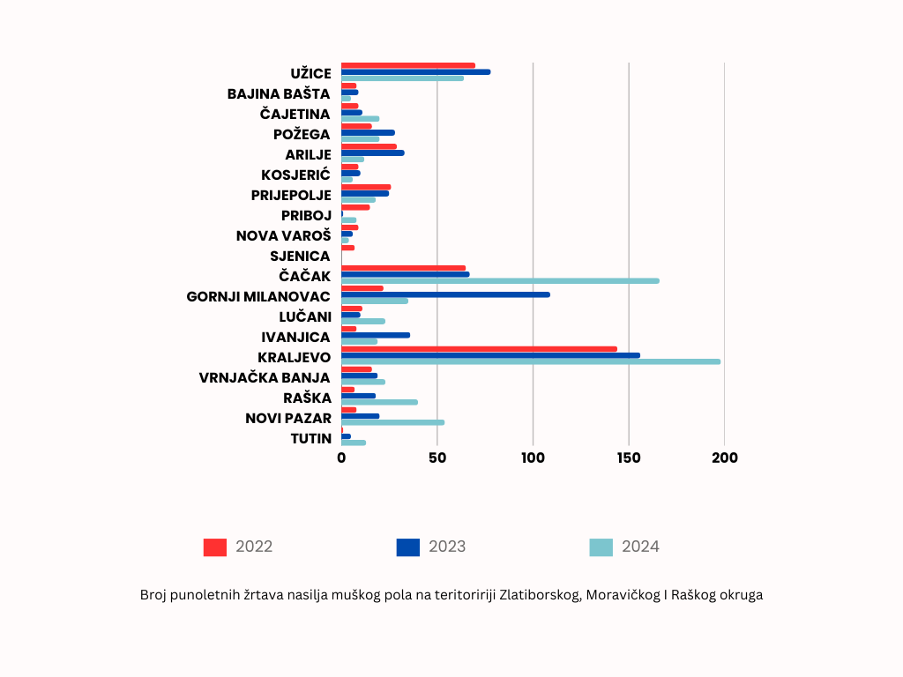
Zlatiborski okrug
- Užice: 70 → 78 → 64
  - Blage oscilacije, relativno stabilno, ali pad 2024. ukazuje na moguću nedoslednost u evidentiranju.
- Čajetina: 9 → 11 → 20
  - Skok u 2024., dvostruko povećanje.
- Arilje: 29 → 33 → 12
  - Drastičan pad 2024. Kada je u pitanju evidencija CSR Priboj.
- Priboj: 15 → 1 → 8
  - Ekstremne oscilacije, vrlo mali broj 2023.

Moravički okrug
- Čačak: 65 → 67 → 166
  - Veliki rast u 2024. – više nego dvostruko; može ukazivati na bolju evidenciju ili uključivanje indirektnih žrtava. Broj žrtava ženskog pola prema evidencije CSR Čačak je 446, što upućuje na realan procenat i ispravnu evidenciju.
- Gornji Milanovac: 22 → 109 → 35
  - Nagli skok 2023., pad u 2024. – moguća metodološka razlika ili usklađivanje evidencije.
Raški okrug
- Kraljevo: 144 → 156 → 198
  - Stabilan rast tokom tri godine, realan trend.
- Novi Pazar: 8 → 20 → 54
  - Više od duplo veći broj u 2024. u odnosu na 2023., ukazuje na povećanu prijavljivanje ili poboljšano evidentiranje.
- Raška: 7 → 18 → 40
  - Rastući trend, veći rast u 2024., ali i dalje manji apsolutni broj.
- Tutin: 1 → 5 → 13
  - Ekstremni relativni rast, ali apsolutni broj i dalje mali.
- Vrnjačka Banja: 16 → 19 → 23
  - Blagi, stabilan rast.

Zlatiborski okrug | 2022. | 2023. | 2024.
1)Užice | 70 | 78 | 64
2)Bajina Bašta | 8 | 9 | 5
3)Čajetina | 9 | 11 | 20
4)Požega | 16 | 28 | 20
5)Arilje | 29 | 33 | 12
6)Kosjerić | 9 | 10 | 6
7)Prijepolje | 26 | 25 | 18
8)Priboj | 15 | 1 | 8
9)Nova Varoš | 9 | 6 | 4
10)Sjenica | 7 | / | /
Moravički okrug
11)Čačak | 65 | 67 | 166
12)Gornji Milanovac | 22 | 109 | 35
13)Lučani | 11 | 10 | 23
14)Ivanjica | 8 | 36 | 19
Raški okrug
15)Kraljevo | 144 | 156 | 198
16)Vrnjačka Banja | 16 | 19 | 23
17)Raška | 7 | 18 | 40
18)Novi Pazar | 8 | 20 | 54
19)Tutin | 1 | 5 | 13
Tabela 3: Broj punoletnih žrtava nasilja muškog pola na teritoririji Zlatiborskog, Moravičkog I Raškog okruga, prikaz za 2022. 2023. I 2024. godinu, prema podacima CSR
ZAKLJUČCI
Podaci za 2024. godinu pokazuju da je rodna struktura žrtava porodičnog i partnerskog nasilja i dalje izrazito asimetrična, sa dominacijom žena među žrtvama, ali uz rast broja evidentiranih muškaraca u pojedinim lokalnim samoupravama. Ukupno posmatrano, žene čine oko četvrtinu svih punoletnih žrtava (73%), dok muškarci čine približno jednu četvrtinu (27%), što je u skladu sa prethodnim godinama, ali i ukazuje na blagi rast muških žrtava nasilja.
U slučaju Užica, gde se 2024. godine broj žrtava ženskog pola (71) gotovo izjednačio sa brojem žrtava muškog pola (64), jedno od najrealističnijih i strukturno zasnovanih objašnjenja odnosi se na način evidentiranja žrtava i učinilaca nasilja.
Naime, u praksi se dešava da se prilikom procene rizika izreknu hitne mere (koje predviđa Zakon o sprečavanju nasilja u porodici) i žrtvi i počiniocu, posebno u situacijama kada je sukob procenjen kao uzajaman ili kada nije moguće odmah jasno razgraničiti primarno nasilno ponašanje od reakcija žrtve. U takvim slučajevima dolazi do dvostrukog statusa.
Ovaj mehanizam direktno utiče na statističke podatke: povećava broj evidentiranih muškaraca kao žrtava, dok istovremeno može smanjiti broj žena koje su registrovane isključivo kao žrtve. Time se rodni odnos žrtava u statistikama veštački izjednačava, iako to ne odražava stvarne obrasce rodno zasnovanog nasilja u zajednici.
Broj novoprijavljenih i broj ponovljenih/u prethodnim godinama prijavljivanih slučajeva nasilja
U najvećem broju CSR broj novoprijavljenih slučajeva nasilja značajno prevazila broj ranije evidentiranih, što ukazuje na kontinuirano otkrivanje novih slučajeva. Posebno se izdvajaju Užice, Novi Pazar, Gornji Milanovac i Kraljevo, gde je ova razlika najveća.
Istovremeno, u pojedinim sredinama poput Priboja i Vrnjačke Banje, broj ponovljenih slučajeva je relativno visok u odnosu na novoprijavljene, što može ukazati na nerešene slučajeve nasilja i potvrđuje tezu o učestalom kršenju hitnih mera koje se izriču po Zakonu o sprečavanju nasilja u porodici.
Prema podacima iz “Trinaestog izveštaja o nezavisnom praćenju primene Zakona o sprečavanju nasilja u porodici” broj učinilaca koji su ponovili dela nasilja bio je neznatno veći nego prethodne godine, dok je broj prekršajnih prijava za kršenje hitnih mera bio nešto niži (za 3,1%) nego 2023. godine. Broj prekršajnih prijava za kršenje hitne mere je 2023-2103, a 2024-2037.
Broj pokrenutih postupaka za mere zaštite po Porodičnom zakonu
Postupak za određivanje mera zaaštite pokreće se tužbom, a mogu je podneti: član porodice prema kome je nasilje izvšeno, njegov zakonski zastupnik, javni tužilac ili organ starateljstva. Centri za socijalni rad vode evidenciju o merama zaštite koje su pokrenuli po službenoj dužnosti. Na sajtu Republičkog zavoda za socijalnu zaštiti, u njihovom godišnjem izveštaju, nalazi se podatak da su tokom 2022. godine CSR sa teritorije cele Srbije pokrenuli ukupno 4.806. mera zaštite(534 – Izdavanje naloga za iseljenje iz porodičnog stana ili kuće bez obzira na svojinu; 15 – Izdavanje naloga za useljenje u porodični stan ili kuću bez obzira na pravo svojine; 1468 – Zabrana približavanju člana porodice na određenoj udaljenosti; 866 – Zabrana pristupa u prostor oko mesta stanovanja ili mesta rada člana porodice; 1923 – Zabrana daljeg uznemiravanja člana porodice). Podaci za 2023. i 2024. godinu na navedenom sajtu nisu dostupni.
Tokom 2024. godine uočljive su velike razlike u praksi pokretanja postupaka za mere zaštite od nasilja u porodici, dakle brojka se ne odnosi na različite mere zaštite već na broj pokrenutih postupaka, iako je možda u jednoj tužbi traženo više od jedne mere zaštite. Pojedini centri (poput Užica, Priboja, Novog Pazara i Kraljeva) aktivno koriste svoja zakonska ovlašćenja , dok sa druge strane značajan broj Centara za socijalni rad nije pokrenuo nijedan postupak u toku godine. Ovakve razlike ukazuju na neujednačenu primenu Porodičnog zakona i različit nivo institucionalne proaktivnosti. U okviru prvog tematskog GREVIO izveštaja(Izgradnja poverenja pružanjem podrške, zaštite I pravde) zaključeno je da “iako su hitne zaštitne mere sistematski primenjuju, njihov prelazak na dugoročne zaštitne mere ponekad je otežan nedostatkom harmonizacije između šema zaštitinih mera predviđenih različitim zakonima , što dovodi do praznina u zaštite”
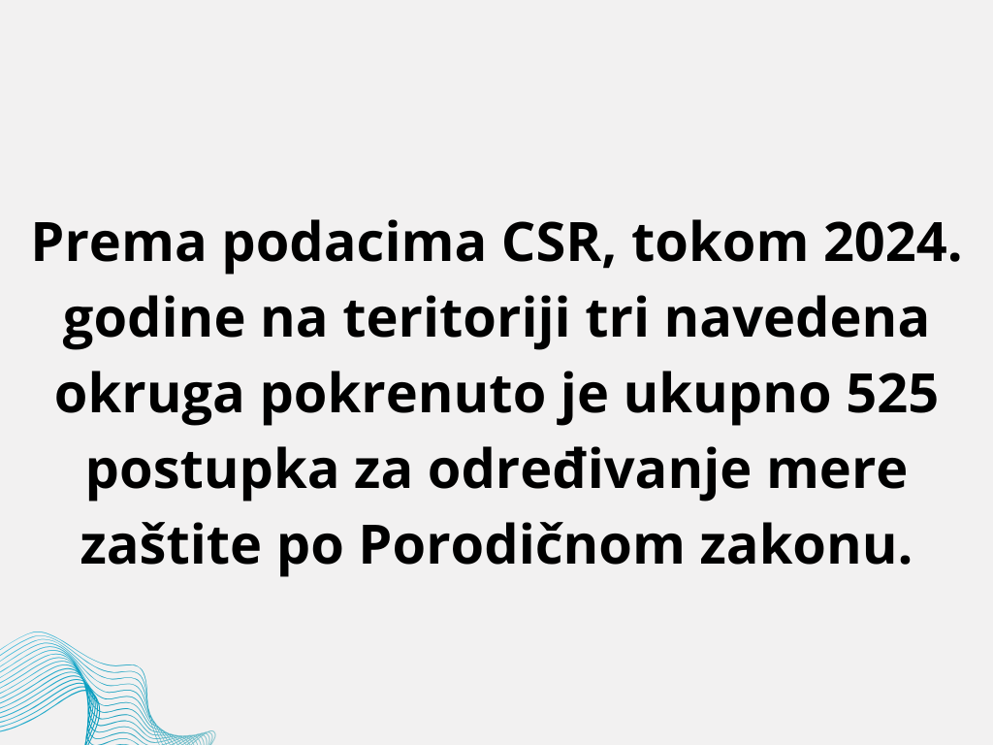
Prema podacima CSR, tokom 2024. godine na teritoriji tri navedena okruga pokrenuto je ukupno 525 postupaka za mere zaštite, a zbirno posmatrano ukupan broj pokrenutih postupaka od strane OJT sa teritorije tri navedena okruga je 243. Tokom 2023. godine CSR pokrenuli su ukupno 391 postupak za određivanje mera zaštite. Broj podnetih tužbi za određivanje mera zaštite od nasilja u porodice od strane OJT je ukupno 212.
Prema podacima CSR i OJT tokom 2024. godine po službenoj dužnosti pokrenuto je:
- Na osnovu podataka iz Osnovnog javnog tužilaštva u Užicu pokrenuta su 4 postupka za mere zaštite, što je značajno odstupanje u odnosu na podatak koji je dostavljen iz CSR Užice (pokrenuta su 324 postupka za određivanje mera zaštite po porodičnom zakonu).
- CSR Novi Pazar dostavio je podatak da je pokrenuto 70 postupaka za određivanje mera zaštite, dok je OJT Novi Pazar dostavio podatak da nijedan (0) postupak za određivanje mera zaštite po službenoj dužnosti nije pokrenut.
- Kraljevo – slična situacija je i kod grada Kraljeva, gde je CSR naveo da je pokrenuto 58 postupaka za određivanje mera zaštita, OJT Kraljevo je dostavio podatak da postupci nisu pokretani (0).
- Priboj – 32 postupka, a prema podacima OJT Prijepolje (za područje Osnovnog suda u Prijepolju i Osnovnog suda u Priboju) pokrenuto je 5 postupaka po službenoj dužnosti.
ZAKLJUČCI
Prema podacima CSR, tokom 2024. godine na teritoriji tri navedena okruga pokrenuto je ukupno 525 postupaka za mere zaštite, a zbirno posmatrano ukupan broj pokrenutih postupaka od strane OJT sa teritorije tri navedena okruga je 243. U poređenju sa 2023. godinom, broj postupaka CSR u tri analizirana okruga povećan je sa 391 na 525, što ukazuje na određeni napredak u institucionalnoj aktivnosti.
PREPORUKE
Neophodno je da Centri za socijalni rad i javna tužilaštva kontinuirano i uniformno primenjuju svoje zakonske nadležnosti u pokretanju postupaka za mere zaštite, naročito u opštinama gde je zabeležena niska aktivnost. Na ovaj segment treba posebno obratiti pažnju na sastancima Grupe za koordinaicju I saradnju.
Edukacija i obuka zaposlenih: Organizovati redovne obuke za zaposlene u CSR o primeni Porodičnog zakona, standardizaciji procedura i važnosti pravovremene zaštite žrtava nasilja.

Užice | 324
Bajina Bašta | 0
Kosjerić | 3
Požega | 0
Čajetina | 0
Arilje | 0
Priboj | 32
Nova Varoš | 0
Prijepolje | 0
Sjenica
Čačak | 0
Gornji Milanovac | 0
Ivanjica | 0
Lučani | 0
Kraljevo | 58
Novi Pazar | 70
Vrnjača Banja | 0
Raška | 5
Tutin | 33
Tabela 4: Broj pokrenutih postupaka za mere zaštite od strane Centara za socijalni rad tokom 2024. godine
Službe besplatne pravne pomoći
Tokom 2024. godine CSR uputili su ukupno 257 žrtava nasilja na službu besplatne pravne pomoći. Ovo predstavlja značajno smanjenje u odnosu na 2023. godinu, kada je upućeno 606 žrtava nasilja, kao i u odnosu na 2022. godinu, kada je upućeno 319 žrtava. Istovremeno, uočljivo je povećanje broja postupaka koje su pojedini centri pokretali za mere zaštite po Porodičnom zakonu. Ovakvi podaci ukazuju potencijalno na promenu u institucionalnoj praksi — u delu centara vidljiv je zaokret ka češćem preuzimanju procesne inicijative, uz istovremeno ređe upućivanje žrtava na BPP. Nekoliko pitanja iz ovog segmenta prosledili smo i JLS, a sve JLS iz tri analizirana okruga dostavili su odgovore.
Uporedni podaci lokalnih samouprava i centara za socijalni rad pokazuju značajna odstupanja u broju žena žrtava nasilja koje su tokom 2024. godine upućene na službu besplatne pravne pomoći, odnosno koje su ovo pravo stvarno i ostvarile.
Služba BPP je formalno uspostavljena u većini JLS, dok tri jedinice lokalne samouprave i dalje nemaju ovu službu (Bajina Bašta, Prijepolje i Tutin).
Bez obzira na to što je služba BPP uspostavljena, većina JLS je prijavila da nijedna žrtva nasilja nije ostvarila pravo na BPP tokom 2024. godine. Nasuprot tome, CSR su u svojim evidencijama naveli 257 upućivanja, ali broj stvarno ostvarenih prava je mnogo niži. Najveći broj žrtava ostvarilo je ovo pravo na teritoriji Grada Užica, opština Ivanjica i Vrnjačka Banja (po 3 žrtve porodičnog I partnerskog nasilja). Centar Novi Pazar dostavio je podatak da je upućeno 132 korisnika/ce, a od službe BPP dostavljen je podatak da je služba imala preko 100 korisnika (nije dovoljno jasno da li je vođena evidencija o osnovu ostvarivanja ovog prava). Ukoliko se radi o 100 različitih korisnika čiji je osnov za ostvarivanja prava nasilje u porodici, opština Novi Pazar predstavlja primer dobre prakse u pogledu ostvarivanja ovog prava.
Posmatrano zbirno, pravo na besplatnu pravnu pomoć (BPP) tokom 2024. godine ostvarilo je ukupno 11 žena žrtava nasilja u lokalnim samoupravama koje su dostavile podatke o broju korisnica. Ovaj broj je znatno niži u poređenju sa 2023. godinom, kada je pravo na BPP ostvarilo 50 žrtava nasilja, što je ujedno bilo i četiri puta više u odnosu na 2022. godinu (13 žrtava).
Za razliku od prethodne godine, kada su žrtve koje su ostvarile BPP dolazile sa teritorije Lučana, Novog Pazara i Ivanjice, tokom 2024. godine ovo pravo koristile su žrtve iz Užica (3), Sjenice (2), Ivanjice (3) i Vrnjačke Banje (3). U većini ostalih JLS, i pored uspostavljene službe BPP, nije bilo korisnica tokom 2024. godine. Jedino opština Ivanjica pokazuje kontinuitet u ovoj oblasti, odnosno u ostvarivanju prava prema Zakonu o besplatnoj pravnoj pomoći.

Na sajtu Ministarstva pravde nalazi se Evidencija pružalaca besplatne pravne pomoći, među kojima sa teritorije tri navedena okruga nisu evidentirane sledeće JLS i gradske opštine: Bajina Bašta, Sjenica, Užice GO Sevojno, Užice GO Užice. Poslednji „Godišnji izveštaj Ministarstva pravde o pružanju besplatne pravne pomoći“ zvanično je objavljen za 2023. godinu te dostupne podatke nije moguće uporediti.
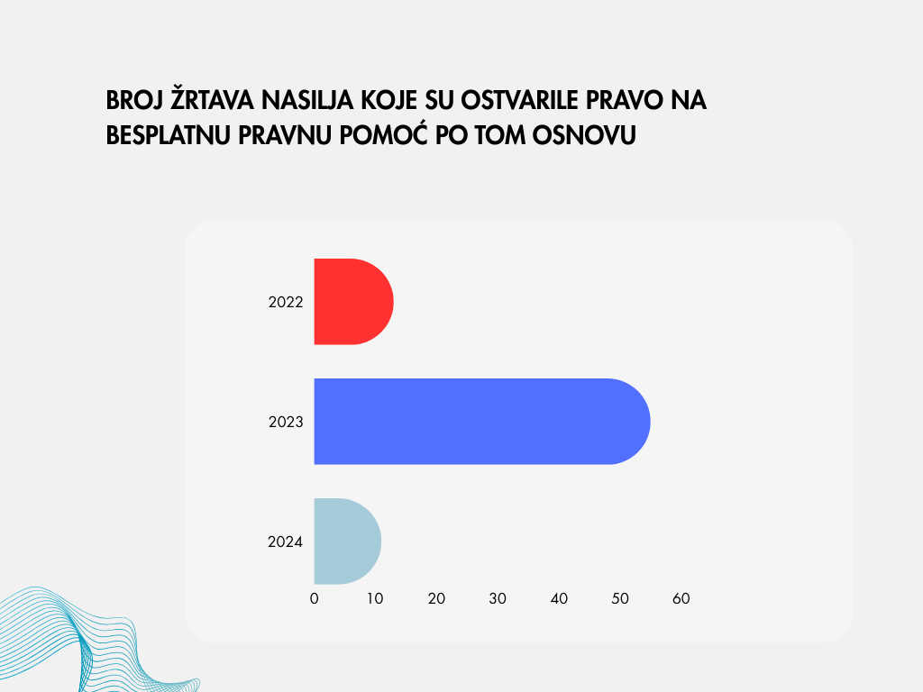
ZAKLJUČCI
Opšti zaključak je da žrtve nasilja nisu dovoljno prepoznale značaj podrške i prava koja mogu ostvariti u službi BPP. Upravo zbog toga i pored upućivanja od strane stručnjaka iz CSR obraćanje i korišćenje prava i podrške koju pruža služba BPP izostaje.

PREPORUKE
Preporuka je da se osmisli način dodatnog informisanja žrtava o službi BPP. To može da se učini pomoću info letaka, organizovanje otvorenih dana, u tom procesu u velikoj meri mogu pomoći lokalni mediji. Neophodno je i učešće profesionalaca koji su u svakodnevnoj interakciji sa žrtvama I najcelishodnije mogu prepoznati njihove potrebe. Ostaje otvoreno pitanje zbog čega su žrtve nemotivisane da se obrate službi BPP. Preporuka je i da stručnjaci iz CSR nakon upućivanja žrtve na službu BPP , pri narednom kontaktu provere da li je žrtvi potrebna još neka informacija o ovoj službi i da li su se istoj obratile za pravnu pomoć i podršku.

 | Da li je uspostavljena služba BPP | Broj žrtava koje su prema evidenciji JLS tokom 2024. ostvarile pravo | Broj upućenih žrtava  od strane CSR
Užice | DA | 3 | Nemaju podatak
Bajina Bašta | NE | 0 | Nije uspostavljena služba
Kosjerić |  |  | *
Požega | DA | 0 | 8
Čajetina | DA | 0 | 0
Arilje | DA | 0 | 2
Priboj | DA | 0 | 3
Nova Varoš | DA | 0 | 0
Prijepolje | NE | 0 | *
Sjenica | DA | 2
Čačak | DA | O | 0
Gornji Milanovac | DA | 0 | 4
Ivanjica | DA | 3 | 11
Lučani | DA | O | *
Kraljevo |  |  | Nemaju uspostavljenu službu
Novi Pazar | DA |  | 132
Vrnjačka Banja | DA | 3 | 97
Raška | DA | 0 | *
Tutin | NE | / | 0
Tabela 5: Evidencija o broju žrtava nasilja koje su upućene na službu BPP i broj onih koje su to pravo ostvarile

Prihvatilišta za žrtve nasilja u porodici
U prvom tematskom evaluacionom izveštaju-Izgradnja poverenja podrške, zaštite i pravde(Grupa eksperata za akcije protiv nasilja prema ženama i nasilja u porodici-GREVIO) istaknuto je da nedovoljni resursi ometaju efikasno pružanje i opštih i specijalizovanih usluga podrške. „Štaviše, strogi zahtevi za licenciranje skloništa za žrtve nasilja u porodici, kojih je već ograničen broj, stavljaju dodatna opterećenja na ove službe i doveli su do toga da neka rade bez zvaničnih licenci. Centri za upućivanje u slučaju seksualnog nasilja trenutno su koncentrisani u Autonomnoj pokrajini Vojvodini, a nijedan nije uspostavljen u ostatku zemlje“.
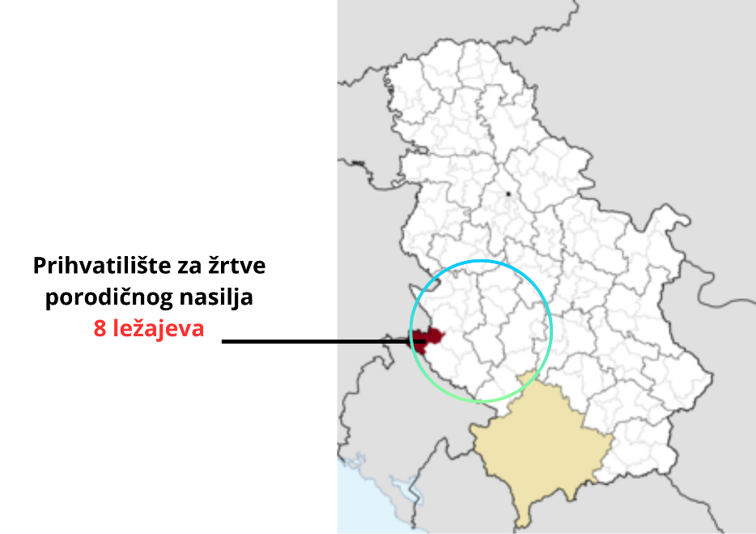
Budžetska izdvajanja
Ova analiza, kao i prethodne, pokazale su da je uspostavljanje usluga koje su predviđene lokalnim Odlukama o socijalnoj zaštiti direktno povezane sa stanjem u lokalnim budžetima I prioritetima za finansiranje. U velikom broju Odluka usluga smeštaja žrtava nasilja u Prihvatilište je predviđeno ali izostaje izdvajanje finansijskih sredstava.
Polazni podaci:
- 2019: 7.054.000
- 2020: 5.135.000
- 2022: 6.089.778
- 2023: 4.800.000
- 2024: 5.900.000
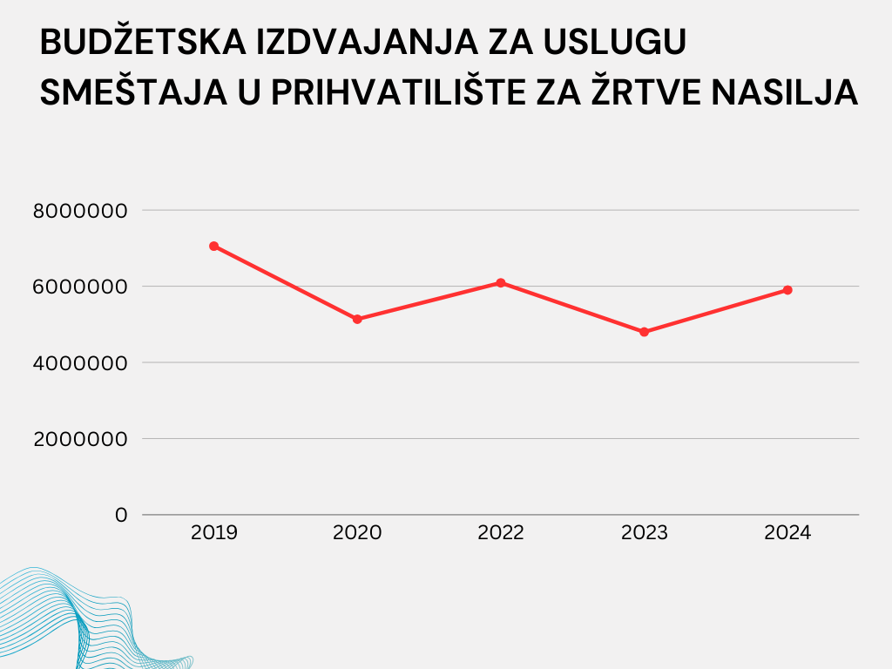
Posmatrajući trend budžetskih izdvajanja za uslugu smeštaja u Prihvatilište za žrtve nasilja tokom prethodnih godina, uočavaju se značajne oscilacije u finansiranju ove ključne usluge. U 2019. godini ukupna izdvajanja JLS tri analizirana okruga iznosila su 7.054.000 dinara. Već naredne, 2020. godine, beleži se pad od 27,2%, te su izdvajanja iznosila 5.135.000 dinara. Tokom 2022. godine došlo je do ponovnog rasta izdvajanja, za 18,6%, pa je za ovu namenu opredeljeno 6.089.778 dinara. Najniži nivo planiranih sredstava zabeležen je u 2023. godini — 4.800.000 dinara, što predstavlja pad od 21,2% u odnosu na 2022. godinu. Suprotno tome, tokom 2024. godine ponovo je došlo do rasta planiranih sredstava, i to za 22,9%, tako da ukupno izdvajanje iznosi 5.900.000 dinara. Posmatrajući pojedinačne JLS, uočava se da se Grad Čačak izdvaja kao lokalna samouprava koja je u 2024. godini planirala najviši iznos sredstava za ovu namenu — 8.400.000 dinara (u odgovoru na upitnik dodata je napomena da se radi o smeštaju u Prihvatilište generalno, ne izdvojeno po korisničkim kategorijama), dok je istovremeno realizacija na nivou svih JLS bila znatno niža i iznosi svega 1.029.293,09 dinara. Sredstva su tokom 2024. godine za smeštaj žrtava nasilja izdvojile samo dve JLS: Priboj i Kraljevo. Priboj je izdvojio 1.008.406 dinara za smeštaj dve žrtve, dok je Kraljevo izdvojilo 20.887,09 dinara, takođe za smeštaj dve žrtve nasilja.
Analizom višegodišnjih podataka, Priboj se izdvaja kao jedina JLS koja pokazuje kontinuitet u realizaciji sredstava za ovu uslugu, dok Kraljevo beleži povremena izdvajanja bez jasnog kontinuiteta. Istovremeno, veliki broj JLS i dalje ne koristi budžetski planirana sredstva, što ukazuje na nedovoljnu primenu usluge smeštaja žrtava u Prihvatilište i potencijalne prepreke u upućivanju korisnica na ovu specijalizovanu uslugu. Prema podacima JLS, tokom 2024. godine pravo na smeštaj u Prihvatilište ostvarile su ukupno samo četiri žrtve nasilja. Iako su pojedine JLS planirale znatno veća sredstva za ovu namenu, vrlo mali broj žrtava je upućen i smešten u Prihvatilište, što ukazuje na nedovoljnu dostupnost i korišćenje ove specijalizovane usluge.
Analizom iz 2022. godine kada smo prikupljali podatke od dva Prihvatilišta (Čačaki Priboj) došli smo do podataka o visini troškova smeštaja. Cena smeštaja u tom trenutku u Prihvatilištu u Priboju je bio 900 dinara za odraslu osobu po danu, a za decu do 7 godina cena po danu je 800 dinara. Cena smeštaja u Prihvatilištu u Čačku je 1200 dinara po danu za 2022 godinu. Odluke opštinskih veća sa revidiranim cenama usluge nisu javno dostupne ali postoji pretpostavka da su ove cene uvećane tj. usklađene. Podatak iz neposredne komunikacije imamo za Prihvatilište za žrtve porodičnog nasilja „Kneginja Ljubica“, gde je cena usluge na mesečnom nivou 92.500,00 dinara. Ukoliko posmatramo cenu koštanja usluge u Priboju, za prosečan boravak žrtve od 6 meseci, za dve korisnice na godišnjem nivou bilo bi potrebni izdvojiti 324.000,00 dinara iz budžeta, a za dvoje maloletne dece sa istim prosečnim periodom boravka 288.000,00 dinara. Zbirom ovih iznosa dolazimo do brojke od 612.000,00 dinara budžetskih izdvajanja za finansiranje ove usluge na godišnjem nivou.
ZAKLJUČCI
Komparacijom podataka iz prethodne tri godine uočava se da su budžetska izdvajanja za uslugu smeštaja u Prihvatilište tokom 2024. godine povećana u odnosu na 2023. godinu, ali da zabeležen rast planiranih sredstava nije praćen i njihovom realizacijom. Uprkos ukupno 5.900.000 dinara planiranih za smeštaj žrtava nasilja, tokom 2024. godine ovo pravo ostvarile su samo četiri žrtve prema podacima JLS. Sredstva su realizovane samo u Priboju i Kraljevu.
PREPORUKE
Lokalne samouprave bi trebalo da preduzmu mere za povećanje dostupnosti i upućivanja žrtava nasilja na uslugu smeštaja u Prihvatilište, posebno u situacijama neposrednog rizika i visokog stepena bezbednosne ugroženosti. To uključuje:
- jačanje saradnje između JLS, CSR, policije i tužilaštva kako bi se obezbedio dosledan rad multisektorskih timova i pravovremeno upućivanje žrtava na smeštaj;
- redovno praćenje realizacije budžetskih sredstava i analiza razloga zbog kojih planirana sredstva ostaju neiskorišćena;
- uvođenje obaveze izveštavanja o stvarnim razlozima neupućivanja žrtava na smeštaj, kako bi se identifikovale prepreke i blagovremeno uklonile.
Cilj preporuka je da se poveća broj žena koje zaista mogu da ostvare ovo pravo, kao i da se budžetska sredstva planirana za zaštitu žrtava koriste na namenu zbog koje su izdvojena.
 | Planirano | Utrošeno | Broj korisnika
Užice | / | / | /
Bajina Bašta | / | / | /
Kosjerić | / | / | /
Požega | / | / | /
Čajetina | / | / | /
Arilje | / | / | /
Priboj | 2.000.000,00 | 1.008.406,00 | 2
Nova Varoš | / | / | /
Prijepolje | / | / | /
Sjenica | / | / | /
Čačak | 8.400.000,00 | / | /
Gornji Milanovac | 400.000,00 | / | /
Ivanjica | 2.000.000,00 | / | /
Lučani | / | / | /
Kraljevo | 1.500.000,00 | 20.887,09 | 2
Novi Pazar | / | / | /
Vrnjačka Banja | / | / | /
Raška | / | / | /
Tutin | / | / | /
Tabela 6: Planirana izdvajanja iz budžeta za smeštaj žrtava nasilja u Prihvatilište, komparacija podataka
Upućivanje žrtava porodičnog i partnerskog nasilja u Prihvatilište
Zakon o socijalnoj zaštiti u Članu 40. predviđa postojanje sledećih usluga: usluge procene i planiranje; dnevne usluge u zajednici; usluge podrške za samostalan život; savetodavno-terapijske i socijalno-edukativne usluge i usluge smeštaja (smeštaj u srodničku, hraniteljsku ili drugu porodicu za odrasle i starije; domski smeštaj; smeštaj u prihvatilište i druge vrste smeštaja). U godišnjem izveštaja Republičkog zavoda za socijalnu zaštiti za 2024. godinu ukupan broj žrtava porodičnog I partnerskog nasilja(maloletni I punoletni ) koje su korisnile Uslugu smeštaja u Prihvatilište za žrtve nasilja je 172, za teritoriju čitave Republike Srbije(30 žrtava od 18 do 25 godina; 132 žrtve od 26 do 64 godine; 10 žrtava koje su starije od 65 godina). Prema podacima iz istog izveštaja u 2024. godini u licenciranim prihvatilištima smešteno je ukupno 348 dece. Od tog broja 217 dece smešteno je u prihvatilište za žrtve nasilja zajedno sa roditeljem žrtvom nasilja, a 130 dece žrtvana nasilja smešteno je u prihvatilište za decu I mlade.
Uprkos tome što Zakon predviđa ove usluge, a Odluke o socijalnoj zaštiti planiraju na lokalnom nivou, one se ipak ne mogu realizovati jer se ne izdvaja dovoljno sredstava. Godišnje se na lokalne socijalne usluge troši oko 454 dinara po osobi, a u 70% opština i gradova čak i manje od ovog iznosa, Većina sredstava utroši se na velike gradove, Beograd i Novi Sad, koji nisu predmet naše analize.
Tokom 2024. godine primetan je nastavak trenda minimalnog upućivanja žrtava porodičnog i partnerskog nasilja u prihvatilište u okviru tri analizirana okruga. U poređenju sa 2023. godinom, kada je samo 6 žrtava (3 iz Čačka, 1 iz Ivanjice i 2 iz Vrnjačke Banje) upućeno na ovu uslugu, tokom 2024. godine broj smeštenih žrtava ostao je izuzetno nizak – ukupno 10 žrtava, uključujući žene i decu.
Za razliku od 2023. godine, kada su žrtve upućivane iz Čačka, Ivanjice i Vrnjačke Banje, tokom 2024. godine upućivanje je zabeleženo i u Kraljevu i Novom Pazaru, što ukazuje na minimalno širenje prakse. Evidentiran je i jedan slučaj femicida na teritoriji Raškog okruga, što dodatno naglašava potrebu za adekvatnim sigurnim smeštajem žrtava nasilja. Prema podacima Femicid memorijala tokom 2024. godine na teritoriji tri analizirana okruga izvršen je jedan (1) femicid. Femicid je izvršen na teritoriji Raškog okruga (Avgust,2024. Godine; Inicijali žrtve-Š.M.,Starost:46-55;Gradska sredina;Mesto izvršenja-Kuća/stan gde su zajedno živeli; Starost učinioca: 56-65; bivši bračni/vanbračni supružnici; sredstvo izvršenja-oružje/vatreno oružje; samoubistvo učinioca). Primetan je kontinuitet u minimalnom korišćenju usluge u Vrnjačkoj Banji, dok većina JLS ne upućuje žrtve na ovu vrstu sigurne zaštite. Podaci iz CSR Užice ukazuju da odsustvo upućivanja može biti i posledica nezainteresovanosti samih žrtava za smeštaj, što otvara pitanje dostupnosti i promocije ove usluge.
Kontinuitet u upućivanju žrtava nasilja u prihvatilište tokom prethodnih godina vidi se kod Grada Čačka. Tokom 2019. godine upućeno je 23 žene i dece, dok je 2022. godine taj broj smanjen na 5, što predstavlja pad od 79,27% u procentualnom izrazu. Paralelno sa smanjenjem broja korisnika, smanjena su i budžetska izdvajanja za ovu uslugu: 2019. godine izdvojeno je 4.454.000,00 dinara, 2020. godine 2.535.000,00 dinara, a 2022. godine 2.889.778,00 dinara. Tokom 2023. godine CSR Čačak uputio je jednu ženu i dvoje maloletne dece, dok podaci o izdvojenim sredstvima za tu godinu nisu dostavljeni. Za 2024. godinu planirana su sredstva u iznosu od 8.400.000,00 dinara za usluge smeštaja u prihvatilište, ali tokom godine nijedna žrtva nije koristila ovu uslugu, što može biti posledica nezainteresovanosti žrtava ili procene da im smeštaj nije potreban. U Odluci o socijalnoj zaštiti Grada Čačka u Članu 71. stoji da ovu uslugu obezbeđuje CSR Grada Čačka. Prihvatilište mogu koristiti lica, koja su, po proceni CSR izložane nasilju, zlostavljanju ili zanemarivanju u porodici i kojima je neophodno neodložno obezbediti sigurnost i sprečiti dalje nasilje, zlostavljanje ili zanemarivanje, i to putem smeštaja u prihvatilište kao najcelishodnijeg oblika njihovog privremenog zbrinjavanja.

ZAKLJUČCI
Analiza upućivanja žrtava porodičnog i partnerskog nasilja u prihvatilište tokom 2024. godine ukazuje na nastavak dugogodišnjeg trenda minimalnog korišćenja ove usluge u okviru tri analizirana okruga. Iako Zakon o socijalnoj zaštiti jasno prepoznaje smeštaj u prihvatilište kao jednu od usluga socijalne zaštite (čl. 40), a Odluke o socijalnoj zaštiti JLS predviđaju dostupnost ove usluge, nedovoljna budžetska izdvajanja i slaba operativna primena dovode do njenog sporadičnog korišćenja. Tokom 2024. godine ukupno je upućeno samo 10 žrtava na smeštaj (uključujući žene i decu), što predstavlja blago povećanje u odnosu na 2023. godinu kada je upućeno šest žrtava, ali i dalje ukazuje na veoma mali obim korišćenja usluge na nivou regiona. Pozitivna promena je što su tokom 2024. godine, pored Vrnjačke Banje, žrtve upućivane i iz Kraljeva i Novog Pazara, što predstavlja minimalno širenje prakse upućivanja. Istovremeno, u većini JLS nije upućena nijedna žrtva, a pojedine ustanove, poput CSR Užice, kao razlog navode nezainteresovanost žrtava. Ovo otvara pitanje dostupnosti informacije, percepcije usluge i postojanja potencijalnih prepreka koje utiču na odluku žrtava. Iskustva iz prakse rada Ženskog centra Užice pokazuju da žrtve nekada nisu dovoljno motivisane posebno zbog neujednačene geografske rasprostranjenosti, te žrtva iz Zlatiborskog okruga nerado prihvataju smeštaj u Prihvatilišta koja su udaljena od njihovog trenutnog prebivališta.
Podatak o izvršenom femicidu u Raškom okrugu tokom 2024. godine dodatno naglašava značaj blagovremenog upućivanja žrtava u bezbedan prostor i potrebu za boljim procenama rizika i hitnijim reakcijama.
PREPORUKE
- Neophodno je unaprediti procenu rizika i kriterijume za hitno upućivanje
CSR treba da preispitaju praksu procenjivanja rizika, posebno u slučajevima u kojima žrtve odbijaju smeštaj, a rizik ostaje visok.
- Poboljšati vidljivost i dostupnost usluge prihvatilišta
JLS i CSR treba da sprovode informativne kampanje o postojanju i nameni prihvatilišta, posebno za žrtve koje zbog straha ili stigmatizacije ne smatraju smeštaj realnom opcijom.
- Planiranje budžetskih sredstava u skladu sa lokalnim potrebama
JLS treba da planiraju sredstva na osnovu realnih potreba i prethodnih trendova, uz obavezno obrazlaganje u slučaju znatnog odstupanja između planiranog i utrošenog iznosa.
- Praćenje efekata prvenstveno u opštinama sa kontinuitetom
Posebno se preporučuje lokalnim samoupravama poput Čačka da analiziraju razloge pada broja korisnika.
- Razviti protokole za podršku žrtvama koje odbijaju smeštaj
Potrebno je uvesti posebne protokole za žrtve koje odbijaju smeštaj, kako bi im se obezbedili alternativni oblici sigurnosti (bezbednosni plan, pojačani nadzor, hitne mere zaštite).
- Specifična preporuka za Grad Čačak
S obzirom na to da je u 2024. godini planirano 8.400.000 dinara, a da nijedna žrtva nije upućena, potrebno je sprovesti internu analizu uzroka, uključujući:
- percepciju žrtava o prihvatilištu,
- načine na koje CSR informiše žrtve o usluzi,
- eventualne prepreke u upućivanju,
- razvoj dodatnih vidova hitnog zbrinjavanja.

JLS | 2023. | 2024. | Komentar
Užice | 0* | 0* | CSR Užice napominje da žrtve nisu bile zainteresovane za ovu uslugu; nema promene u praksi.
Bajina Bašta | 0 | 0 | Nema promena, žrtve nisu upućivane.
Kosjerić | 0 | 0 | Nema promena.
Požega | 0 | 0 | Nema promena.
Čajetina | 0 | 0 | Nema promena.
Arilje | 0 | 0 | Nema promena.
Priboj | 0 | 0 | Nema promena; prethodna praksa pokazuje neupućivanje.
Nova Varoš | 0 | 0 | Nema promena.
Prijepolje | 0 | 0 | Nema promena.
Sjenica | - | - | Podaci nisu dostavljeni.
Čačak | 3 | 0 | Primetan pad, iako je ranije zabeležena upućenost 3 žrtve (1 majka + 2 dece).
Gornji Milanovac | 0 | 0 | Nema promena.
Ivanjica | 1 | 0 | Pad u odnosu na prethodnu godinu, ranije upućena 1 žrtva.
Lučani | 0 | 0 | Nema promena.
Kraljevo | 0 | 2 | Pojava novih slučajeva; podaci ne razjašnjavaju da li su u pitanju žene ili deca.
Novi Pazar | 0 | 5 | Povećanje u odnosu na prethodnu godinu; uključuje 1 ženu i dvoje dece.
Vrnjačka Banja | 2 | 3 | Blagi rast; ranije 2 žrtve, sada 2 žene i 1 dete.
Raška | 0 | 0 | Nema promena.
Tutin | 0 | 0 | Nema promena.
Tabela 7: Upućivanje žrtava porodičnog i partnerskog nasilja u Prihvatilišta, kao uslugu smeštaja.
Ostvarivanje prava na materijalnu podršku
Zakon o socijalnoj zaštiti predviđa pravo da materijalnu podršku korisnik ostvaruje putem novčane socijalne pomoći, dodatka za pomoć i negu drugog lica, uvećanog dodatka za pomoć I negu drugog lica, pomoći za osposobljavanje za rad, jednokratne novčane pomoći, pomoći u naturi i drugih vrsta materijalne podrške u skladu sa Zakonom. Poseban fokus u ovom delu analize stavljen je na to da li su ovakvi vidovi podrške Odlukom o socijalnoj zaštiti posebno definisani I namenjeni za žrtve porodičnog i partnerskog nasilja. Akcenat je stavljen i na jednokratne i vanredne novčane pomoći.
Analiza pokazuje da postoji značajna neujednačenost među lokalnim samoupravama kada je reč o tome da li su definisane prioritetne grupe za dodelu jednokratne, stalne ili vanredne novčane pomoći. U pojedinim opštinama prioritetne grupe postoje (Užice, Bajina Bašta, Arilje, Sjenica, Gornji Milanovac, Lučani, Novi Pazar, Raška), dok u drugima potpuno izostaju (Kosjerić, Požega, Čajetina, Priboj, Nova Varoš, Prijepolje, Čačak, Ivanjica).
Samo dve lokalne samouprave – Bajina Bašta i Vrnjačka Banja – eksplicitno navode žrtve porodičnog i partnerskog nasilja kao ciljnu grupu za dodelu pomоći.
Prosečna dodeljena sredstva za jednokratnu novčanu pomoć po korisniku (JLS sa potpunim podacima)

JLS | Utrošeno (RSD) | Broj korisnika | Prosek po korisniku (RSD)
Užice | 26.073.000 | 756 | 34.488
Priboj | 6.705.869,14 | 462 | 14.515
Gornji Milanovac | 10.974.657,99 | 1.166 | 9.412
Ivanjica | 8.700.000 | 342 | 25.439

Nivo materijalne podrške značajno varira među JLS, i to čak i kada posmatramo relativno slične sredine po broju stanovnika. Užice izdvaja više nego dvostruko po korisniku u odnosu na Gornji Milanovac, što ukazuje na izrazitu neujednačenost sistema materijalne podrške u regionu. Razlike u prosečno dodeljenim iznosima ukazuju na potrebu standardizacije minimalnih iznosa pomoći za određene prioritetne grupe, uključujući žrtve porodičnog i partnerskog nasilja.
S obzirom na to da su dve JLS dostavile podatak da su u lokalnim Odlukama o socijalnoj zaštiti (pravima I uslugama u oblasti socijalne zaštite) žrtve nasilja prepoznate kao prioritetna grupa, u pogledu ostvarivanja prava na materijalnu podršku, izvšili smo direktan uvid u ove odluke.
Odlukom o socijalnoj zaštiti Opštine Vrnjačka Banja, Član 7. prepoznaje ostvarivanje prava na jednokratnu novčanu pomoć žrtvama nasilja u slučaju “izlaska žrtve nasilja u porodici iz Prihvatilišta”. Uvidom u Odluku opštine Bajina Bašta tj. njene izmene i dopune iz 2016. godine ne postoji potvrda ovog navoda da su žrtve nasilja prepoznate kao posebna grupa.
Primer dobre prakse

Primer dobre prakse u ovoj oblasti , posmatrajući teritoriju čitave RS, jeste Odluka o pravima socijalne zaštite grada Beograda, koja u Članu 68. predviđa postojanje stalne novčane pomoći i to za lica (žene I muškarce) prema kojima je izvršeno nasilje u porodici, pod sledećim uslovima: 1) da se, kao žrtva nasilja, nalazi na evidenciji Gradskog centra, državnog organa ili pružaoca usluge socijalne zaštite, koji je za to licenciran; 2) da ima prebivalište na teritoriji grada Beograda najmanje godinu dana pre evidentiranog nasilja; 3) da ukupni mesečni prihodi ne prelaze visinu minimalne zarade za mesec koji prethodi mesecu u kome je pokrenut postupak; 4) da ne poseduje imovinu u vlasništvu po osnovu koje može da ostvari prihod ili pravo na svojinu na useljivom stanu ili stanu kome ne živi učinilac nasilja.
ZAKLJUČCI
Samo dve JLS – Bajina Bašta i Vrnjačka Banja – eksplicitno navode žrtve porodičnog i partnerskog nasilja kao prioritetnu grupu. Međutim, u slučaju Bajine Bašte, detaljna provera odluke pokazuje da u važećem dokumentu izmena i dopuna to zapravo nije potvrđeno. Time Vrnjačka Banja ostaje jedina JLS koja formalno prepoznaje žrtve u odluci, i to samo za jedan specifičan slučaj (izlazak iz Prihvatilišta).
U JLS gde ne postoje prioritetne grupe ili žrtve nisu navedene, postoji povećan rizik da žrtve nasilja:
- ne mogu da ostvare jednokratnu pomoć,
- dobiju niže iznose, jer se u obzir ne uzimaju svi aspekti,
- budu u poziciji da svoje potrebe dokazuju kroz individualnu procenu stručnog radnika, što otežava pristup pravima.
Iako Zakon o socijalnoj zaštiti jasno prepoznaje materijalnu podršku kao pravo koje treba da se obezbedi korisnicima u stanju potrebe, lokalne samouprave ga ne operacionalizuju dovoljno.

PREPORUKE
S obzirom na velike razlike među JLS, preporučljivo je uspostaviti minimalne iznose novčanih pomoći za žrtve nasilja, kako bi se obezbedio osnovni nivo zaštite i sprečile drastične disproporcije u odnosu na stručnu procenu I trenutan iznos raspoloživih sredstava. Uz učešće CSR, policije i zdravstvenih institucija, preporučuje se kreiranje mehanizma gde bi se pomoć mogla odobriti u roku od 24 sata, što je ključno za žrtve u fazi napuštanja počinioca nasilja.

 | Prioritetne grupe(JLS) | Programska aktivnost “Jednokratne pomoći I drugi oblici pomoći”(JLS)
Užice | Da ali žrtve nasilja nisu eksplicitno navedene | Planirano; 28.000.000,00  Utrošeno: 26.073.000,00  Broj korisnika:756
Bajina Bašta | Da I žrtve nasilja su prepoznata grupa | Planirano: 15.000.000,00  Utrošeno: 15.000.000,00
Kosjerić | Ne postoje | Planirano: 3.755.457,51
Požega | Ne postoje | Broj korisnika: 894
Čajetina | Ne postoje | Planirano: 20.351.000,00  Utrošeno: 17.692.062,70
Arilje | Da ali žrtve nasilja nisu eksplicitno navedene | /
Priboj | Ne postoje | Planirano: 9.000.000,00  Utrošeno: 6.705.869,14  Broj korisnika:462
Nova Varoš | Ne postoje | /
Prijepolje | Ne postoje | /
Sjenica | Da ali žrtve nasilja nisu eksplicitno navedene | Planirana: 4.000.000,00
Čačak | Ne postoje | Planirano: 25  Utrošeno:
Gornji Milanovac | Da ali žrtve nasilja nisu eksplicitno navedene | Planirano: 11.000.000,00  Utrošeno: 10.974.657,99  Broj korisnika: 1166
Ivanjica | Ne postoje | Planirano: 9.000.000,00  Utrošeno: 8.700.000,00  Broj korisnika: 342
Lučani | Da ali žrtve nasilja nisu eksplicitno navedene | /
Kraljevo
Novi Pazar | Da ali žrtve nasilja nisu eksplicitno navedene | /
Vrnjačka Banja | Da I žrtve nasilja su prepoznata grupa
Raška | Da ali žrtve nasilja nisu eksplicitno navedene | Planirano: 8.000.000,00
Tabela 8: Ostvarivanje prava na jednokratnu novčanu pomoć i žrtve nasilja, kao prioritetne grupe.
Ostvarivanje prava na jednokratnu novčanu I drige vrste pomoći prema evidenciji CSR
Prosečni iznosi pomoći po korisniku razlikuju se više od desetostruko, što ukazuje na ozbiljno neujednačen sistem materijalne podrške među opštinama.
Primer: Užice dodeljuje 22.334 RSD po korisniku, dok Novi Pazar dodeljuje 6.140 RSD, a Lučani svega 176 RSD.
Veće JLS (Užice, Kraljevo) izdvajaju ukupno više sredstava, ali to ne znači da korisnici dobijaju proporcionalno više. Manje opštine poput Prijepolja i Bajine Bašte imaju značajno veće prosečne iznose po korisniku u odnosu na neke veće gradove.
ZAKLJUČCI
Samo pojedine JLS (Bajina Bašta, Priboj, Nova Varoš, Vrnjačka Banja, Raška) vode posebne evidencije o dodeljenoj pomoći žrtvama nasilja. Iznosi za žrtve variraju od 8.000 RSD (Nova Varoš) do 21.857 RSD (Bajina Bašta), što dodatno pokazuje odsustvo standardizacije. Veliki broj JLS nema definisane prioritetne grupe za dodelu pomoći, što otežava praćenje, usmeravanje resursa i zaštitu ranjivih grupa, uključujući žrtve porodičnog i partnerskog nasilja.
PREPORUKE
- Standardizovati minimalne iznose materijalne podrške za prioritetne grupe
- Sve JLS treba da definišu prioritetne grupe u Odlukama o socijalnoj zaštiti
Uključivanjem žrtava nasilja kao zasebne prioritetne kategorije osigurava se:
- njihova veća vidljivost,
- brža dostupnost materijalne pomoći,
- veća usklađenost sa potrebama u zajednici.

- Ujednačiti obavezu CSR da vode odvojenu evidenciju o pomoći žrtvama nasilja
Ovo bi omogućilo: bolju analitiku, praćenje obima podrške, planiranje ciljanih budžeta. JLS sa izrazito niskim prosečnim iznosima (Lučani, Novi Pazar, Čajetina) treba da: preispitaju obim sredstava, povećaju iznose pojedinačnih davanja, izrade lokalne procene potreba (LNA – Local Needs Assessment).

 | Iznos utrošenih sredstava | Broj korisnika | Prosečan iznos po korisniku
Užice | 28.484.005,00 | 1275 | 22.334,00
Bajina Bašta | 12.935.241,40(ukupan iznos)  153.000,00(žrtve nasilja) | 830  7 | 15.579,00  21.857,00
Kosjerić | / | 194 | /
Požega | 10.000.000,00 | 894 | 11.186,00
Čajetina | 200.000,00 | 22 | 9.090,00
Arilje | / | / | /
Priboj | 6.705.869,14(ukupan iznos)  95.000,00(žrtve nasilja) | 462  8 | 14.515,00  11.875,00
Nova Varoš | 24.000,00(samo žrtve nasilja) | 3 | 8.000,00
Prijepolje | 13.255.000,00 | 798 | 16.606,00
Sjenica |  |  | /
Čačak | 15.709.594,11 | 1295 | 12.126,00
Gornji Milanovac | 10.974.657,99 | 1166 | 9.412,00
Ivanjica | 4.768.782,50 | 343 | 13.897,00
Lučani | 64.574,00 | 366 | 176,00
Kraljevo | 50.999.865,00 | 3712 | 13.740,00
Novi Pazar | 3.500.000,00 | 570 | 6.140,00
Vrnjačka Banja | 113.000,00(samo žrtve nasilja) | 7 | 16.142,00
Raška | 121.000,00(samo žrtve nasilja) | 13 | 9.308,00
Tutin | / | / | /
Tabela 8: podaci o jednokratnim novčanim pomoćima i broj korisnika koji su ostvarili ovo pravo tokom 2024. godine. Podaci su dobijeni od CSR.
Pregled aktivnosti lokalnih samouprava u 2024. godini u oblasti prevencije i podrške žrtvama porodičnog i partnerskog nasilja
Prikupljeni podaci ukazuju na to da su aktivnosti lokalnih samouprava u 2024. godini u oblasti prevencije i podrške žrtvama porodičnog i partnerskog nasilja bile izrazito neujednačene, uz značajna ograničenja u sprovođenju planiranih mera i usluga. Većina JLS ističe da je suočena sa strukturnim, finansijskim i organizacionim izazovima, dok manji broj navodi konkretne aktivnosti na terenu.
Pregled aktivnosti po tipu
Tip aktivnosti | JLS | Broj
Javne kampanje / tribine | Čajetina, Raška, Novi Pazar | 3
Edukacija zaposlenih u javnom sektoru | Čajetina, Arilje, Priboj | 3
Saradnja sa OCD | Čajetina, Raška, Ivanjica | 3
Ulaganje u razvoj ili širenje usluga | Raška | 1
Bez ikakvih aktivnosti | Tutin, Požega, Sjenica, Užice, Lučani, Nova Varoš, Kosjerić, Bajina Bašta, Prijepolje | 9

ZAKLJUČCI
- Sistem zaštite žrtava nasilja na nivou JLS je izrazito neujednačen, sa velikim razlikama u kapacitetima i vrstama aktivnosti.
- Najveći problemi su finansijski i kadrovski, što direktno ograničava kvalitet zaštite.
- Preventivne aktivnosti uglavnom izostaju, a postojeće se svode na minimalne intervencije.
- Većina opština nema sigurnu kuću, krizni centar niti specijalizovane usluge, što otežava efikasnu zaštitu žrtava.
- Informisanost građana, posebno u ruralnim krajevima, i dalje je veoma niska.
- Međusektorska saradnja je nedovoljna i nesistemska, i nije u skladu sa obavezama iz Zakona o sprečavanju nasilja u porodici.
- Postoje pozitivni primeri lokalnog angažovanja, ali se oni pojavljuju sporadično i nisu deo stabilno podržanog sistema.
PREPORUKE
- Uspostaviti stabilno finansiranje preventivnih programa i usluga podrške kroz posebne budžetske linije.
- Uvesti obavezne lokalne akcione planove za sprečavanje nasilja sa jasno definisanim aktivnostima, indikatorima i budžetom.
- Ojačati kadrovske kapacitete kroz zapošljavanje i kontinuirane obuke stručnih radnika u CSR i drugim službama.
- Razviti mrežu regionalnih prihvatilišta kako bi se obezbedio pravovremeni smeštaj žrtava.
- Poboljšati međusektorsku saradnju kroz redovne sastanke timova, zajedničke protokole i brže razmene informacija.
- Uvesti sistemske preventivne kampanje, posebno u ruralnim područjima.
- Smanjiti stigmu u zajednici putem kontinuiranih edukativnih aktivnosti i uključivanja lokalnih institucija, škola, zdravstvenih ustanova i udruženja.
- Na nacionalnom nivou obezbediti dodatne izvore finansiranja za opštine sa malim budžetima i visokim brojem slučajeva nasilja.
Saradnja JLS sa organizacijama civilnog društva
Podaci pokazuju da značajan broj lokalnih samouprava nema uspostavljenu saradnju sa OCD koje pružaju usluge i podršku žrtvama porodičnog i partnerskog nasilja. Jedna od preporuka ranije pomenute GREVIO ekspertske grupe jestee da je neophodno “poboljšati koordinaciju između relevantnih zakonskih agencija I specijalizovanih službi podrške koje pružaju nevladine organizacije, uključujući I uključujući I za oblike nasilja koji prevazivaze porodično zlostavljanje;”
JLS koje sarađuju sa OCD | 7 | 36,8%
JLS koje ne sarađuju | 11 | 57,9%
Bez podataka | 2 | 10,5%
Više od polovine lokalnih samouprava nema nikakav oblik saradnje sa organizacijama koje pružaju podršku ili neki vid usluga žrtvama porodičnog I partnerskog nasilja.

Oblici saradnje među JLS koje sarađuju
Oblik saradnje | JLS | Broj
Zajedničke aktivnosti/projekti | Čajetina, Priboj, Novi Pazar, Vrnjačka Banja, Raška, Čačak* | 6
Finansiranje iz budžeta | Užice, Ivanjica | 2
OCD u Srbiji, posebno u oblasti zaštite žena od nasilja imaju razvijene specijalizovane servise psihosocijalne i pravne podrške I često popunjavaju prazninu tamo gde sistem nema kapaciteta. Usled nedostatka kapaciteta u institucijama (što su same JLS navele kao problem), odsustvo saradnje dodatno ugrožava dostupnost usluga žrtvama nasilja. Najveći deficit beleži se u manjim i nerazvijenim JLS: Kosjerić, Požega, Arilje, Nova Varoš, Prijepolje, Sjenica, Lučani, Tutin — što je zabrinjavajuće jer su u ovim sredinama već prisutne prepreke u dostupnosti usluga.

ZAKLJUČCI
Saradnja JLS sa OCD u tri analizirana okruga nije sistemska, već sporadična i projektno usmerena. Više od polovine JLS ne koristi kapacitete OCD, čime žrtve gube pristup specijalizovanoj podršci.
Najrazvijeniji vid saradnje jeste finansiranje iz budžeta – ali samo u 2 JLS, dok je u ostalima saradnja zasnovana uglavnom na projektima i dobroj volji, što nije održivo.
Nedostatak saradnje utiče na:
- manju dostupnost usluga u hitnim situacijama
- nedovoljnu psihosocijalnu i pravnu podršku žrtvama
PREPORUKE
Razviti lokalne mehanizme koordinacije koji uključuju OCD kao ravnopravne partnere u mreži podrške žrtvama nasilja. Uspostaviti stalno finansiranje programa I usluga OCD u oblasti zaštite žrtava nasilja — ne samo projektno.

Upitnici koji su korišćeni radi prikupljanja podataka:
JLS
2. Da li Vaša lokalna samouprava ima usvojen lokalni akcioni plan ili drugi strateški document koji se odnosi na identifikovanje mera podrške žrtvama porodičnog I partnerskog nasilja?(sadržano u “Strategiji razvoja socijalne zaštite” I sl. dokumentima)
Da
Ne
Dokument je u izradi

- Ukoliko je odgovor „Da“ navedite naziv tog dokumenta:
- Da li su u Vašu „Odluku o pravima i uslugama u oblasti socijalne zaštite“ tokom 2024. godine unošene izmene/dopune? *
☐ Da
☐ Ne
- Da li su iz Programa 11: socijalna i dečija zaštita u budžetu Vaše lokalne samouprave za 2024. godinu izdvojena sredstva za usluge podrške žrtvama porodičnog i partnerskog nasilja (u okviru prihvatilišta, savetodavno-terapijskih i socijalno-edukativnih usluga...)? *
☐ Da
☐ Ne
- Ukoliko je odgovor „Da“ navedite koje su to usluge i koji iznos je za njihovu realizaciju izdvojen:
- Koje aktivnosti je Vaša lokalna samouprava sprovodila u 2024. godini u cilju prevencije i podrške žrtvama porodičnog i partnerskog nasilja? *
Možete izabrati više ponuđenih odgovora.
☐ Javne kampanje ili tribine
☐ Edukacija zaposlenih u javnom sektoru
☐ Saradnja sa organizacijama civilnog društva
☐ Ulaganje u postojeće usluge (npr. razvoj novih usluga, proširenje trenutnih kapaciteta)
☐ Drugo
☐ Nije bilo aktivnosti
- Koje izazove Vaša lokalna samouprava prepoznaje u planiranju i sprovođenju politika podrške žrtvama porodičnog i partnerskog nasilja? *
- Da li lokalna samouprava sarađuje sa organizacijama civilnog društva koje pružaju podršku žrtvama porodičnog i partnerskog nasilja? *
☐ Da
☐ Ne
- Ukoliko je odgovor „Da“, na koji način se ta saradnja realizuje?
☐ Da, kroz finansiranje iz budžeta
☐ Da, kroz zajedničke aktivnosti/projekte
☐ Ne sarađujemo
- Da li Vaša lokalna samouprava ima utvrđene prioritetne grupe za dodelu novčanih pomoći (jednokratna, vanredna, stalna...)? Ukoliko je odgovor „Da“, da li u prioritetne grupe spadaju žrtve porodičnog i partnerskog nasilja? *
☐ Da, i žrtve nasilja su navedene kao prioritet
☐ Da, ali žrtve nasilja nisu eksplicitno navedene
☐ Ne postoje prioritetne grupe
- Koliko je iz budžeta za 2024. godinu sa Programske aktivnosti „Jednokratne pomoći i drugi oblici pomoći“ od ukupnog iznosa izdvojeno za jednokratne, vanredne i privremene pomoći, kao i koji broj korisnika je ostvario ovo pravo?
Odgovorite na sledeći način:
Planirano: ______ / Utrošeno: ______ / Broj korisnika: _____ *
- Da li imate uspostavljenu službu besplatne pravne pomoći u Vašoj LS na osnovu člana 26. Zakona o besplatnoj pravnoj pomoći? *
https://www.paragraf.rs/propisi/zakon-o-besplatnoj-pravnoj-pomoci.html
☐ Da
☐ Ne
- Ukoliko je odgovor „Da“, koliko žena žrtava porodičnog i partnerskog nasilja je ostvarilo pravo na besplatnu pravnu pomoć u toku 2024. godine? *
- Da li je Vaša lokalna samouprava u Budžetu za 2024. godinu izdvojila sredstva za plaćanje troškova usluge smeštaja u Prihvatilište za žene žrtve nasilja u porodici, i ako jeste, u kom iznosu?
Odgovorite na sledeći način:
Planirano: ______ / Utrošeno: ______ / Broj korisnika: ______
CSR
2. Navedite ukupan broj maloletnih žrtava porodičnog i partnerskog nasilja evidentiranih u Vašem Centru tokom 2024. godine:
3. Navedite ukupan broj punoletnih evidentiranih žrtava porodičnog i partnerskog nasilja u Vašem Centru tokom 2024. godine, a potom razvrstajte prema polu:
Muškog pola:
Upišite broj
Ženskog pola:
Upišite broj
*
4. Od ukupnog broja slučajeva porodičnog i partnerskog nasilja u kojima je Vaš Centar postupao tokom 2024. godine, koliko je bilo novoprijavljenih slučajeva, a koliko ponovljenih (ranije evidentiranih) slučajeva?
5. Koliko ste postupaka za određivanje mera zaštite od nasilja u porodici po Porodičnom zakonu pokrenuli tokom 2024. godine?
Porodični zakon, Član 284, stav 2
*
6. Koliko žrtava porodičnog i partnerskog nasilja ste tokom 2024. godine uputili na Službu besplatne pravne pomoći, čije funkcionisanje i uspostavljanje je uređeno Zakonom o besplatnoj pravnoj pomoći iz 2018. godine?
*
https://www.paragraf.rs/propisi/zakon-o-besplatnoj-pravnoj-pomoci.html
7. Koliko žena žrtava porodičnog i partnerskog nasilja evidentiranih u Vašem Centru tokom 2024. godine je bilo smešteno u Prihvatilište za žrtve nasilja?
(Ukoliko su smeštana deca žrtava navedite broj dece)
*
8. S obzirom na to da postupak ostvarivanja i isplate jednokratne novčane pomoći sprovodi Centar za socijalni rad, navedite koji iznos sredstava je za tu namenu utrošen tokom 2024. godine?
*
https://www.paragraf.rs/propisi/zakon_o_socijalnoj_zastiti.html
9. Koliko je ukupno korisnika ostvarilo pravo na jednokratnu novčanu pomoć tokom 2024. godine?

LITERATURA

Zakonski propisi
- Zakon o socijalnoj zaštiti Republike Srbije. Službeni glasnik RS, br. 24/2011, 101/2011, 78/2015, 45/2019.
- Porodični zakon Republike Srbije. Službeni glasnik RS, br. 18/2005, 72/2011, 6/2015, 64/2019.

Izveštaji i dokumenta
- Femicid memorijal – baza podataka o femicidima u Srbiji 2024. Dostupno na: https://femicid.rs
  - Fusnota: Evidencija femicida po regijama i osnovnim informacijama o žrtvama i počiniocima.
- Republički zavod za socijalnu zaštitu: Punoletni u sistemu socijalne zaštite 2024. godine. Dostupno na: https://www.zavodsz.gov.rs/media/3014/punoletni-u-sistemu-socijalne-za%C5%A1tite-2024.pdf
- Republički zavod za socijalnu zaštitu: Deca u sistemu socijalne zaštite u 2024. godini. Dostupno na: https://www.zavodsz.gov.rs/media/3013/deca-u-sistemu-sz-u-2024-godini.pdf
- Mapiranje usluga socijalne zaštite i materijalne podrške u nadležnosti JLS u Republici Srbiji. Ministarstvo za rad, zapošljavanje, boračka i socijalna pitanja, 2020. Dostupno na: https://socijalnoukljucivanje.gov.rs/wp-content/uploads/2020/09/Mapiranje_usluga_socijalne_zastite_i_materijalne_podrske_u_nadleznosti_JLS_u_RS.pdf
- GREVIO – First thematic evaluation report: Building trust by delivering support, protection and justice. Council of Europe, 2021. Dostupno na: https://rm.coe.int/first-thematic-evaluation-report-building-trust-by-delivering-support-/4880289a48

Odluke o socijalnoj zaštiti JLS
- Odluka o socijalnoj zaštiti Grada Vrnjačka Banja, 2024. Dostupno: lokalni zvanični dokument
- Odluka o socijalnoj zaštiti Grada Užice, 2024. Dostupno: lokalni zvanični dokument
- Odluka o socijalnoj zaštiti Opštine Bajina Bašta, 2016 (izmene i dopune). Dostupno: lokalni zvanični dokument
- Odluka o socijalnoj zaštiti Grada Čačka, 2024. Dostupno: lokalni zvanični dokument

AŽC, 2025, Trinaesti izveštaj o praćenju primene Zakona o sprečavanju nasilja u porodici u Srbiji u 2024. godini
Izvod: interna baza podataka „Ženskog centra Užice“
GREVIO. (2025). Prvi tematski evaluacioni izveštaj: Izgradnja poverenja pružanjem podrške, zaštite i pravde – Srbija. Savet Evrope. Pronađeno na: https://rm.coe.int/first-thematic-evaluation-report-building-trust-by-delivering-support-/4880289a48
Republika Srbija. (2011). Zakon o socijalnoj zaštiti [„Službeni glasnik RS“, br. 24/2011, 36/2020 – dr. zakon]. Beograd: Narodna skupština Republike Srbije. Član 5.
Zakon o socijalnoj zaštiti, „Službeni glasnik Republike Srbije“, br. 24/2011, 117/2021, 110/2023 – dr. zakon i 92/2024.
Republika Srbija. Zakon o sprečavanju nasilja u porodici („Službeni glasnik RS“, br. 94/2016, 10/2023).
Paragraf.rs. (2024, 24. oktobar). “Ni nakon sedam godina od početka primene Zakona nije uspostavljena centralna evidencija podataka, niti postoji javno dostupan izveštaj koji integriše podatke iz različitih izvora” Preuzeto 24. oktobra 2024. s https://www.paragraf.rs/dnevne-vesti/240724/240724-vest4.html
Republika Srbija. (2021). Zakon o rodnoj ravnopravnosti. „Službeni glasnik RS“, br. 52/2021.
Krstić, A. (2024, 30.08.). Privremeno obustavljena primena Zakona o rodnoj ravnopravnosti. Otvorena Vrata Pravosuđa. https://www.otvorenavratapravosudja.rs/teme/ustavno-pravo/privremeno-obustavljena-primena-zakona-o-rodnoj-ravnopravnosti
Влада Републике Србије, Општи протокол о поступању и мултисекторској сарадњи у ситуацијама родно заснованог насиља према женама и насиља у породици, усвојен 29. марта 2024. године
Strategija za sprečavanje i borbu protiv rodno zasnovanog nasilja prema ženama i nasilja u porodici 2021–2025, Vlada Republike Srbije, 2021, dostupno na: https://www.mduls.gov.rs/files/Strategija%20RZS%20i%20nasilje%202021-2025.pdf (pristupljeno: 24. oktobar 2025).
GREVIO (Grupa eksperata za akciju protiv nasilja nad ženama i nasilja u porodici), Building trust by delivering support, protection and justice – Serbia, izveštaj br. GREVIO/Inf(2025)10, Savet Evrope, 25. septembar 2025, dostupno na: https://rm.coe.int/first-thematic-evaluation-report-building-trust-by-delivering-support-/4880289a48
Opština Sjenica. Strategija razvoja socijalne zaštite opštine Sjenica 2021–2025. Sjenica, 2021.
Plan razvoja opštine Raška za period 2023–2029, Opština Raška, dostupno na: https://www.raska.gov.rs/plan-razvoja-opstine-2023-2029
Zakon o slobodnom pristupu informacijama od javnog značaja("Sl. glasnik RS", бр. 120/2004, 54/2007, 104/2009, 36/2010 i 105/2021)
GREVIO, Building trust by delivering support, protection and justice — First thematic evaluation report (Serbia) — napomene o potrebi za harmonizacijom prikupljanja podataka i centralizovanom evidencijom.
GREVIO, Building trust by delivering support, protection and justice — First thematic evaluation report (Serbia) — napomene o potrebi za harmonizacijom prikupljanja podataka i centralizovanom evidencijom.
Zakon o sprečavanju nasilja u porodici („Službeni glasnik RS”, br. 94/2016), član 25–27 (deo koji uređuje Centralnu evidenciju)
Republički zavod za socijalnu zaštitu. Пунолетни у систему социјалне заштите у 2024. години (Beograd, 2025).
Autonomni ženski centar, Izveštaj o primeni Zakona o sprečavanju nasilja u porodici za 2024. godinu, Beograd, 2025.
Republika Srbija. (2005). Porodični zakon („Službeni glasnik RS”, br. 18/2005, 72/2011 – dr. zakon, 6/2015).
Council of Europe – GREVIO. First Thematic Evaluation Report – Building Trust by Delivering Support, Protection and Justice: Serbia. Strasbourg; 2025.
CSR Kosjerić I Prijepolje su dostavili podatak da su sve žrtve porodičnog i partnerskog nasilja informisane o postojanju služne besplatne pravne pomoći.
Ne postoji uspostavljena služba već lice koje je ovlašćeno za pružanje besplatne pravne pomoći
CSR Čačak je dostavio podatak da ne postoji evidencija.
Iz CSR Lučani su naveli podatak da nije uspostavljena služba besplatne pravne pomoći, već da je pravna pomoć pružena iz resursa CSR za 41 žrtvu porodičnog i partnerskog nasilja.
Dostavljen je opšti podatak da je uslugu koristilo preko 100 različitih korisnika
Iz CSR Raška su dostavili podatak da žrtve porodičnog i partnerskog nasilja nisu upućivali na Službu besplatne pravne pomoći ali da su u skladu sa procenom situacije kao institucija oni pokretali postupke za izricanje mera zaštite od nasilja u porodici.
Council of Europe – GREVIO. First Thematic Evaluation Report – “Building trust by delivering support, protection and justice”; Serbia. Strasbourg, 25. septembar 2025.
CSR Čačak je dostavio podatak da ne postoji evidencija.
Ukupan iznos na pozicije „ostale usluge socijalne zaštite“
Budžetska stavka-smeštaj u Prihvatilište u drugim opštinama(ne nužno Prihvatilište za žrtve nasilja)
Iz JLS Raška dostavljen je podatak da ne postoji Prihvatilište sa raspoloživim kapacitetima.
Zakon o socijalnoj zaštiti („Službeni glasnik RS“, br. 24/2011, 117/2021 i 62/2023 – dr. zakon).
Republički zavod za socijalnu zaštitu, Пунолетni u sistemu socijalne zaštite, 2024.
Republički zavod za socijalnu zaštitu. Деца у систему социјалне заштите у 2024. години. Beograd: Republički zavod za socijalnu zaštitu, 2025
„Mapiranje usluga socijalne zaštite i materijalne podrške u nadležnosti JLS u RS“, Ministarstvo za brigu o porodici i demografiju / Ministarstvo za rad, запошљавање, борачка и социјална питања, 2020.
Femicid memorijal, „Baza podataka o femicidima u Srbiji“ — Autonomni ženski centar, dostupno na: Femicid memorijal (https://www.womenngo.org.rs/femicid-memorijal)
Zakon o socijalnoj zaštiti („Službeni glasnik RS”, br. 24/2011, 117/2022 i 76/2023 – dr. zakon).
Odluka o socijalnoj zaštiti Opštine Vrnjačka Banja, „Službeni list Opštine Vrnjačka Banja“, br. 16/27.12.2011.
Ukupan iznos planiranih sredstva za jendokratne i druge vrste pomoći za 2024. godinu u opštini Priboj iznosio je 9.000.000,00. U tabeli iznad prikazan je iznos utrošenih sredstava prema podacima CSR.
Council of Europe – GREVIO (2025), p. XX.

